Утверждены

приказом Министерства спорта

Российской Федерации

от 15.09.2022 г. № 730,

с изменениями внесенными приказом Минспорта России   
от 28 сентября 2023 г. № 690

**ПРАВИЛА ВИДА СПОРТА**

**«ФИГУРНОЕ КАТАНИЕ НА КОНЬКАХ»**

# *ОБЩИЕ ПОЛОЖЕНИЯ*

Настоящие правила (далее – Правила) разработаны общероссийской спортивной федерацией по виду спорта «фигурное катание на коньках» (далее – Федерация) в соответствии с пунктом 6.3 части 3 ст.16. и ст. 25 Федерального закона от 04.12.2007 N 329-ФЗ «О физической культуре и спорте в Российской Федерации»,   
с учетом Правил по фигурному катанию на коньках Международного союза конькобежцев (далее – ИСУ). Действие Правил распространяется на все официальные спортивные соревнования, проводимые на территории Российской Федерации

1. Спортивные соревнования по фигурному катанию на коньках (далее – спортивные соревнования, соревнования) проводятся по следующим спортивным дисциплинам:

– одиночное катание;

– парное катание;

– танцы на льду;

– синхронное катание;

командные соревнования.

1. Соревнования по одиночному катанию состоят из следующих разделов:

произвольной программы;

или короткой и произвольной программы;

или могут проводиться соревнования по элементам, короткой программе и/или произвольной программе.

1. Соревнования по парному катанию состоят из следующих разделов:

– короткой программы и произвольной программы;

– произвольной программы.

1. Соревнования по танцам на льду состоят из следующих разделов:

– двух обязательных танцев (паттерн танец) (для 1, 2 и 3 спортивных разрядов) и произвольного танца;

– или ритм танца и произвольного танца.

1. Соревнования по синхронному катанию состоят из:

– короткой программы и произвольной программы;

– или произвольной программы.

1. Состав спортивной и танцевальной пары - одна женщина и один мужчина.
2. Команда в синхронном катании может состоять из двенадцати-шестнадцати (12-16) человек или из двенадцати (12) человек. Команда может включать как женщин/юниорок/девушек, так и мужчин/юниоров/юношей. Целью является выступление команды как единого целого. Каждая команда может иметь до четырех (4) запасных участников, фамилии которых вносятся в список состава команды.

Для участия в чемпионате России команды женщин/мужчин должны состоять из 16 человек (не менее 14 в случае травмы или болезни).

Для участия в этапах и финале Кубка России, всероссийских спортивных соревнованиях, включенных в часть II ЕКП, команды женщин/мужчин могут состоять из 12 человек (не менее 11 в случае травмы или болезни), или из 16 человек (не менее 14 в случае травмы или болезни). Численный состав команд определяется регламентом соревнований.

Для участия в первенстве России, во всероссийских спортивных соревнованиях, включенных в часть II ЕКП, а также во всероссийских физкультурных мероприятиях, включенных в часть I ЕКП, команды, юниорок/юниоров и юношей/девушек должны состоять из 12-16 человек (не менее 11 в случае травмы или болезни).

Травма или болезнь должны быть подтверждены официальным медицинским документом.

Команды в синхронном катании могут выступать на одних и тех же соревнованиях более чем в одной возрастной группе при условии, что они исполняют другие программы, под другую музыку и меняют минимум 50% состава команды (запасные участники не учитываются при подсчете 50%).

1. Командам синхронного катания разрешено иметь индивидуальные названия команд. При этом названия команд не должны вызывать конфликтов   
   со спонсорами Федерации. В случае, если Федерация посчитает, что название команды является не подходящим, то Федерация должна уведомить об этом региональную спортивную федерацию – члена Федерации или представителя команды, с просьбой изменить название команды.
2. Технические требования к разделам соревнований (программам)   
   по каждой спортивной дисциплине изложены в Приложении № 3.

## 2. ХАРАКТЕР СОРЕВНОВАНИЙ.

1. Соревнования (по одиночному, парному катанию и танцам на льду) могут быть:

* личными, в которых определяются места отдельных участников или пар;
* командными, в которых на основании результатов отдельных участников определяются места команд;
* лично-командными, в которых одновременно определяются места отдельных участников и команд.

1. Соревнования по фигурному катанию на коньках включают в себя:

* классификационные программы, которые проводятся в соответствии   
  с Единой Всероссийской спортивной классификацией (далее – ЕВСК);
* неклассификационные программы, которые проводятся по программам, утвержденным Федерацией без присвоения спортивных званий и разрядов.

1. ***АНТИДОПИНГОВОЕ ОБЕСПЕЧЕНИЕ СОРЕВНОВАНИЙ.***
2. Антидопинговое обеспечение спортивных мероприятий  
   в Российской Федерации осуществляется в соответствии с Общероссийскими антидопинговыми правилами.
3. В соответствии с положениями действующего Устава и Общих Правил ИСУ, все вопросы, касающиеся борьбы с применением допинга в фигурном катании на коньках, должны регламентироваться Антидопинговыми Правилами ИСУ и Процедурами, базирующиеся на основных принципах Всемирного Антидопингового Кодекса, разработанного Всемирным Антидопинговым Агентством (ВАДА) и одобренного Международным Олимпийским Комитетом,   
   а также на основании документов, выпускаемых Российским Антидопинговым Агентством (РУСАДА).
4. Все лица (спортсмены, тренеры, руководители команд, врачи и др.), участвующие в соревнованиях, проводимых под юрисдикцией Федерации, должны быть полностью осведомлены относительно процедурных правил и требований антидопингового контроля, изложенных в действующих или последующих Коммюнике ИСУ (<https://www.isu.org/anti-doping>) и документах, выпускаемых РУСАДА (<http://rusada.ru/documents/all-russian-anti-doping-rules>).
5. Употребление любых запрещенных лекарственных веществ, которые могут повлиять на выступление спортсмена, при отсутствии разрешения на их терапевтическое использование, сознательно либо иначе – неэтично и категорически запрещено. Если подобное употребление имело место, спортсмен отстраняется от участия в соревновании, и это может привести к последующей дисквалификации.

## 4. РЕГЛАМЕНТ О СОРЕВНОВАНИЯХ

* 1. Регламент о соревнованиях разрабатывается Оргкомитетом и должно соответствовать данным Правилами.
  2. Регламент о соревнованиях (далее – Регламент) определяет порядок организации и проведения соревнований, их цели и задачи.
  3. В Регламенте должны быть указаны:

– статус соревнований;

– место и сроки проведения соревнований;

– организаторы соревнований;

– требования к участникам соревнований и условия их допуска;

– программа соревнований;

– условия подведения итогов;

– награждение;

– порядок предоставления заявок на участие;

– условия финансирования.

## 5. ТРЕБОВАНИЯ К УЧАСТНИКАМ

## СОРЕВНОВАНИЙ

1. Соревнования могут проводиться при условии явки на старт не менее двух участников или двух пар или двух команд в синхронном катании.
2. Участниками соревнований могут быть спортсмены – члены коллективов физкультуры, представители общественных организаций и ведомств, территориальных организаций, учащиеся спортивных школ, центров и члены клубов, как правило, из членских организаций Федерации.
3. Участники должны быть заявлены той организацией, членами которой они являются.
4. Возраст спортсменов, допускаемых к спортивному соревнованию, определяется Регламентом соревнований. Возрастные группы для допуска к соревнованию указаны в таблице №1.

Таблица 1

|  |  |  |
| --- | --- | --- |
| Спортивная дисциплина | Группа | Возраст |
| Одиночное катание | Мужчины, женщины | 14 лет и старше (в сезоне 2022-2023)  15 лет и старше (в сезоне 2023-2024)  16 лет и старше (с сезона 2024-2025 и в последующих сезонах) |
| Юниоры, юниорки | 13-19 лет |
| Юноши, девушки | 11-17 лет |
| Мальчики, девочки | 9-12 лет |
| Мальчики, девочки | 6-8 лет |
| Парное катание | Мужчины, женщины | 14 лет и старше (в сезоне 2022-2023)  15 лет и старше (в сезоне 2023-2024)  16 лет и старше (с сезона 2024-2025 и в последующих сезонах) |
| Юниоры | 13-21 год |
| Юниорки | 13-19 лет |
| Юноши | 11-19 лет |
| Девушки | 11-17 лет |
| Танцы на льду | Мужчины, женщины | 14 лет и старше (в сезоне 2022-2023)  15 лет и старше (в сезоне 2023-2024)  16 лет и старше (с сезона 2024-2025 и в последующих сезонах) |
| Юниоры | 13-21 год |
| Юниорки | 13-19 лет |
| Юноши | 11-19 лет |
| Девушки | 11-17 лет |
| Мальчики, девочки | 9-12 лет |
| Мальчики, девочки | 6-8 лет |
| Синхронное катание (команда 12-16 человек) | Мужчины, женщины | 15 лет и старше (в сезоне 2022-2023)  16 лет и старше (в сезоне 2023-2024)  17 лет и старше (с сезона 2024-2025 и в последующих сезонах) |
| Юниоры, юниорки | 13-19 лет |
| Юноши, девушки | 10-15 лет |
| Синхронное катание  (команда 12 человек) | Мужчины, женщины | 15 лет и старше (в сезоне 2022-2023)  16 лет и старше (в сезоне 2023-2024)  17 лет и старше (с сезона 2024-2025 и в последующих сезонах) |

* 1. Для участия в соревнованиях указанное минимальное количество лет спортсмен должен достичь до начала спортивного сезона (с 1 июля по 30 июня),   
     а указанное максимальное количество лет спортсмен должен достичь в спортивный сезон проведения соревнований, а также иметь сданные тесты для выполнения спортивного разряда (предписанные шаги для выполнения спортивных разрядов), по которому он выступает. При наличии сданных тестов с соответствующей отметкой в классификационной книжке повторная сдача тестов в каждом следующем спортивном сезоне не требуется. При отсутствии сданных тестов ранее, в текущем спортивном сезоне на соревнованиях необходимо выполнить:
* в одиночном катании, парном катании и танцах на льду–упражнения (тесты) по скольжению «Предписанные шаги для выполнения спортивных разрядов» (Приложение №1) от третьего юношеского спортивного разряда   
  по первый спортивный разряд включительно;
* в синхронном катании для второго спортивного разряда и первого спортивного разряда– упражнения (тесты) по скольжению «Предписанные шаги для выполнения спортивных разрядов» соответственно для третьего и второго спортивных разрядов (Приложение №1).

5.6. Спортсмен может быть допущен к соревнованиям старшей возрастной группы, следующей непосредственно за той, к которой он относится, если уровень его спортивной квалификации соответствует уровню квалификации старшей возрастной группы.

Таблица 2

Возрастные группы спортсменов, необходимое спортивное звание, спортивный разряд для допуска спортсмена к классификационной программе:

|  |  |  |  |  |
| --- | --- | --- | --- | --- |
| **В спортивной дисциплине «одиночное катание»** | | | | |
| **Возрастная группа** | **Спортивное звание, спортивный разряд для допуска к классификационной программе** | | **Классификационная программа** | |
| Мужчины, женщины  14 лет и старше (в сезоне 2022-2023),  15 лет и старше (в сезоне 2023-2024),  16 лет и старше (с сезона 2024-2025 и в последующих сезонах) | МС,  КМС | | МС | |
| Юниоры, юниорки (13-19 лет);  юноши, девушки (11-17 лет) | КМС,  первый спортивный разряд,  без спортивного разряда* | | КМС | |
| Юноши, девушки (11-17 лет);  мальчики, девочки (9-12 лет) | Первый спортивный разряд,  второй спортивный разряд,  без спортивного разряда* | | Первого спортивного разряда | |
| Юноши, девушки (11-17 лет);  мальчики, девочки (9-12 лет);  мальчики, девочки (6-8 лет) | Второй спортивный разряд,  третий спортивный разряд,  без спортивного разряда* | | Второго спортивного разряда | |
| Юноши, девушки (11-17 лет);  мальчики, девочки (9-12 лет);  мальчики, девочки (6-8 лет) | Третий спортивный разряд,  первый юношеский разряд,  без спортивного разряда* | | Третьего спортивного разряда | |
| Юноши, девушки (11-17 лет);  мальчики, девочки (9-12 лет);  мальчики, девочки (6-8 лет) | Первый юношеский разряд,  второй юношеский разряд,  без спортивного разряда* | | Первого юношеского спортивного разряда | |
| Юноши, девушки (11-17 лет);  мальчики, девочки (9-12 лет);  мальчики, девочки (6-8 лет) | Второй юношеский разряд,  третий юношеский разряд,  без спортивного разряда* | | Второго юношеского спортивного разряда | |
| Юноши, девушки (11-17 лет);  мальчики, девочки (9-12 лет);  мальчики, девочки (6-8 лет) | Третий юношеский разряд,  без спортивного разряда | | Третьего юношеского спортивного разряда | |
| *В случае если спортсмен в течение срока, на который был присвоен спортивный разряд, повторно не выполнил нормы, требования и условия для подтверждения разряда, то спортсмен определяется «без спортивного разряда». Такой спортсмен может быть допущен до спортивных соревнований, статус которых не выше первенства субъекта Российской Федерации, при условии выполнения в текущем спортивном сезоне на спортивных мероприятиях упражнения (теста)  по скольжению «Предписанные шаги для выполнения спортивных разрядов» (Приложение № 1). | | | | |
| **В спортивной дисциплине «парное катание»** | | | | |
| **Возрастная группа** | **Спортивное звание, спортивный разряд у одного из партнеров для допуска к классификационной программе** | **Спортивное звание, спортивный разряд каждого спортсмена в паре за результат, показанный в спортивной дисциплине «одиночное катание» для допуска к классификационной программе** | | **Клас-**  **сификаци-оннаяпрограмма** |
| Мужчины, женщины  14 лет и старше (в сезоне 2022-2023),  15 лет и старше (в сезоне 2023-2024),  16 лет и старше (с сезона 2024-2025 и в последующих сезонах) | МС,  КМС |  | | МС |
| Юниоры (13-21 год),  юниорки (13-19 лет);  юноши (11-19 лет),  девушки (11-17 лет) | КМС,  первый спортивный разряд |  | | КМС |
| Юноши (11-19 лет),  девушки (11-17 лет) | первый спортивный разряд, второй спортивный разряд |  | | Первого спортив-ного разряда |
| Юноши (11-19 лет),  девушки (11-17 лет) | Второй спортивный разряд | Третий спортивный разряд | | Второго спортив-ного разряда |
| **В спортивной дисциплине «танцы на льду»** | | | | |
| **Возрастная группа** | **Спортивное звание, спортивный разряд у одного из партнеров для допуска к классификационной программе** | **Спортивное звание, спортивный разряд каждого спортсмена в паре за результат, показанный в спортивной дисциплине «одиночное катание» для допуска к классификационной программе** | | **Клас-**  **сификаци-оннаяпрограмма** |
| Мужчины, женщины  14 лет и старше (в сезоне 2022-2023),  15 лет и старше (в сезоне 2023-2024),  16 лет и старше (с сезона 2024-2025 и в последующих сезонах) | МС,  КМС |  | | МС |
| Юниоры (13-21 год),  юниорки (13-19 лет);  юноши (11-19 лет),  девушки (11-17 лет) | КМС,  первый спортивный разряд |  | | КМС |
| Юноши (11-19 лет),  девушки (11-17 лет) | Первый спортивный разряд,  второй спортивный разряд |  | | Первого спортив-ного разряда |
| Юноши (11-19 лет),  девушки (11-17 лет);  мальчики, девочки (9-12 лет);  мальчики, девочки (6-8 лет) | Второй спортивный разряд,  третий спортивный разряд |  | | Второго спортив-ного разряда |
| Юноши (11-19 лет),  девушки (11-17 лет);  мальчики, девочки (9-12 лет);  мальчики, девочки (6-8 лет) | Третий спортивный разряд | Первый юношеский спортивный разряд | | Третьего спортив-ного разряда |
| **В спортивной дисциплине «синхронное катание» команда 12-16 человек** | | | | |
| **Возрастная группа** | **Спортивное звание, спортивный разряд за результат, показанный в любой спортивной дисциплине для допуска к классификационной программе** | | | **Клас-**  **сификаци-оннаяпрограмма** |
| Мужчины, женщины  15 лет и старше (в сезоне 2022-2023),  16 лет и старше (в сезоне 2023-2024),  17 лет и старше (с сезона 2024-2025 и в последующих сезонах) | МС,  КМС  без спортивного разряда* | | | МС |
| Юниоры, юниорки (13-19 лет);  юноши, девушки (10-15 лет) | МС,  КМС,  первый спортивный разряд  без спортивного разряда* | | | КМС |
| Юноши, девушки (10-15 лет) | КМС,  первый спортивный разряд,  второй спортивный разряд  без спортивного разряда* | | | Первого спортив-ного разряда |
| Юноши, девушки (10-15 лет) | Первый спортивный разряд,  второй спортивный разряд,  третий спортивный разряд,  первый юношеский спортивный, разряд,  второй юношеский спортивный разряд  без спортивного разряда* | | | Второго спортив-ного разряда |
| **В спортивной дисциплине «синхронное катание» команда 12 человек** | | | | |
| **Возрастная группа** | **Спортивное звание, спортивный разряд за результат, показанный в любой спортивной дисциплине для допуска к классификационной программе** | | | **Клас-**  **сификаци-оннаяпрограмма** |
| Мужчины, женщины  15 лет и старше) (в сезоне 2022-2023),  16 лет и старше (в сезоне 2023-2024),  17 лет и старше (с сезона 2024-2025 и в последующих сезонах) | МС,  КМС  без спортивного разряда* | | | МС |
| *Команда, имеющая в списочном составе до трех спортсменов «без спортивного разряда», может быть допущена до спортивных соревнований, за исключением Чемпионата и Первенств Российской Федерации, при условии выполнения спортсменами без спортивного разряда  в текущем спортивном сезоне на спортивных мероприятиях упражнения (теста) по скольжению «Предписанные шаги для выполнения спортивных разрядов» (Приложение № 1). | | | | |

5.7. В одиночном катании в возрастной группе для лиц c ограничением верхней границы возраста (юниоры, юниорки) допускаются спортсмены, достигшие возраста 12 лет, если уровень их спортивной квалификации соответствует уровню квалификации, указанной в Регламенте соревнований.

5.8. Возраст проверяется на всех соревнованиях, во время заключительной регистрации на заседании комиссии по допуску.

5.9. Порядок допуска спортсменов определяется Регламентом о проведении соревнований.

5.10. К соревнованию допускаются только спортсмены, получившие разрешение врача при наличии страхового полиса от несчастных случаев, включающих спортивные риски.

5.11. Срок предоставления предварительных заявок определяется   
в Регламенте. Окончательная заявка на участие в соревнованиях подается   
в период проведения заседания комиссии по допуску.

5.12. Допуск участников осуществляется комиссией по допуску в составе представителя проводящей организации, главного судьи или его заместителя, главного секретаря, врача соревнований, которые проверяют заявки и документы участников на соответствие требованиям Регламента.

5.13. Заявка на участие в соревновании, по утвержденной форме (Приложение №2) должна быть подписана руководителем органа исполнительной власти в области физической культуры и спорта субъекта Российской Федерации, руководителем спортивной организации, клуба, для всероссийских соревнований, включенных в ЕКП, руководителем региональной спортивной федерации, а также врачом и заверена печатями соответствующей организации.

Основанием для допуска спортсмена к соревнованию по медицинским заключениям является заявка на участие в соревновании с отметкой «Допущен» напротив каждой фамилии спортсмена, заверенная подписью врача по спортивной медицине и его личной печатью. Заявка на участие в соревновании подписывается врачом по спортивной медицине с расшифровкой фамилии, имени, отчества   
(при наличии) и заверяется печатью медицинской организации, имеющей лицензию на осуществление медицинской деятельности, предусматривающей работы (услуги) по лечебной физкультуре и спортивной медицине.

5.14. Если в любой момент соревнования Федерация установит, что документы содержат недостоверные сведения, то к региональной спортивной федерации, участнику и/или лицу, подписавшему такую заявку, будут применены дисциплинарные меры, которые указаны в «Кодексе этики Федерации».

5.15. В соответствии с частью 1 статьи 20 Федерального Закона   
от 04.12.2007 № 329-ФЗ «О физической культуре и спорте в Российской Федерации» организаторы физкультурных мероприятий или спортивных мероприятий несут ответственность за организацию и проведение таких мероприятий. При этом ответственность за организацию и обеспечение безопасности спортивного мероприятия несёт его организатор.

Запрещается оказывать противоправное влияние на результаты спортивных соревнований. Запрещается участвовать в азартных играх в букмекерских конторах и тотализаторах путем заключения пари на официальные спортивные соревнования в соответствии с требованиями, установленными пунктом 3 части 4 статьи 26.2 Федерального закона от 04.12.2007 № 329 «О физической культуре и спорте в Российской Федерации». В случае нарушения команда дисквалифицируется с соревнований в полном составе.

Обеспечение безопасности участников и зрителей на спортивных соревнованиях осуществляется согласно требованиям Правил обеспечения безопасности при проведении официальных спортивных соревнований, утвержденных Постановлением Правительства Российской Федерации.

## 5.16. ОБЯЗАННОСТИ И ПРАВА УЧАСТНИКОВ

* + 1. **Участник обязан:**

знать настоящие Правила и Регламент соревнований и строго соблюдать их;

быть дисциплинированным, не нарушать нормы общественного порядка и поведения, соблюдать чистоту и порядок на спортивных объектах и в местах проживания. Несоответствующее поведение, нецензурные и агрессивные выражения, порча экипировки, применение физической силы по отношению   
к кому-либо запрещено. Любые нарушения могут привести к отстранению виновника от участия в соревнованиях;

своевременно предоставить в секретариат соревнований специальную форму с содержанием программ (перечнем планируемых для исполнения элементов) для каждого раздела соревнований, если это указано в Регламенте соревнований;

иметь запись музыкального сопровождения программы в высоком качестве, в формате и на музыкальном носителе, соответствующим требованиям Регламента соревнований с указанием фамилии участника, вида, программы, разряда, по которому участник выступает и его принадлежности к организации;

послать по электронной почте или сдать музыкальное сопровождение судье по музыке не позднее времени, указанного в Регламенте;

своевременно явиться на место проведения соревнований;

принимать участие в жеребьевках непосредственно или через своего представителя и в официальных пресс-конференциях;

при проведении допинг контроля на соревнованиях, не покидать место его проведения до объявления фамилий участников, подлежащих тестированию;

принять стартовую позу в каждом из сегментов соревнований (короткая программа/ритм танец/ произвольное программа/произвольный танец или паттерн танец) в течение тридцати (30) секунд после вызова на старт;

не кланяться публике перед началом исполнения короткой программы/ритм танца, произвольной программы/произвольного танца или паттерн танца. Поклоны могут быть исполнены только после окончания выступления;

покинуть ледовую площадку после окончания выступления до объявления оценок судьей-информатором;

поставить в известность судейскую коллегию, если он(а) (ни) не может продолжить участие в соревновании;

присутствовать на награждении (для победителей и призеров соревнований).

* + 1. **Участник имеет право:**

выступать не более чем в двух спортивных дисциплинах;

на предоставление официальных тренировок накануне проведения соревнований по отдельным видам, если это предусмотрено расписанием и Регламентом соревнований;

обращаться к старшему судье по виду или в главную судейскую коллегию   
по интересующим его вопросам через представителя команды, а в личных соревнованиях непосредственно или через тренера;

по разрешению старшего судьи по виду продолжить выступление в случае его прерывания по той или иной причине в соответствии с п.15 настоящих Правил.

## ОРГАНИЗАТОРЫ СОРЕВНОВАНИЙ, ПРЕДСТАВИТЕЛИ И ТРЕНЕРЫ

* 1. Организация, проводящая соревнование, обязана до начала мероприятия:
* разработать, утвердить, разместить на сайте или разослать заинтересованным организациям Регламент соревнований;
* обеспечить подготовку к соревнованию, в соответствии с требованиями настоящих Правил;
* утвердить судейскую коллегию;
* обеспечить соответствие ледовой арены и технического оборудования Правилам;
* обеспечить безопасность участников, наличие службы охраны общественного порядка;
* организовать врачебно-медицинское обслуживание и санитарно-гигиенический контроль в местах проведения соревнования, размещения и питания участников.
  1. Организация, проводящая соревнования, может создавать организационный комитет, прежде всего для турниров международного и всероссийского уровня, состоящий из отдельных физических лиц и представителей юридических организаций для более полного и эффективного решения общих вопросов организации соревнований.
  2. Организация, подавшая заявку на участие в соревнованиях, должна иметь своего представителя и заявить его одновременно с составом участников.
  3. Представитель является официальным лицом. Он должен знать настоящие Правила и Регламент соревнований и неуклонно соблюдать их, подчиняться распоряжениям главного судьи и его заместителей.
  4. Представитель отвечает за поведение участников соревнований и других официальных лиц своей организации; присутствует на заседании комиссии   
     по допуску и отвечает за правильное оформление документов спортсменов своей организации; решает возникающие организационные вопросы. По вызову главного судьи участвует в заседаниях судейской коллегии; принимает участие   
     в жеребьевке; получает у главного секретаря протокол соревнований до его опубликования; информирует участников и членов своей организации обо всех решениях главной судейской коллегии.
  5. Во время соревнований представитель обязан находиться на месте их проведения.
  6. Представитель отвечает за готовность участников к выходу на старт.
  7. Представители и тренеры организаций, участники которых выступают   
     в соревновании не должны включаться в состав судейской коллегии данного соревнования.
  8. При проведении личных соревнований обязанности представителя может выполнять тренер.
  9. Представителю и тренеру не разрешается выходить на лед, подсказывать или подавать сигналы участникам во время выступлений. В противном случае участник может быть дисквалифицирован.
  10. Несоответствующее поведение, нецензурные и агрессивные выражения, применение физической силы по отношению к кому-либо запрещено. Любые нарушения могут привести к отстранению виновника от участия в соревнованиях.

## МЕСТО ПРОВЕДЕНИЯ СОРЕВНОВАНИЙ И ЕГО ОБОРУДОВАНИЕ

* 1. Официальные спортивные соревнования проводятся на объектах спорта, включенных во Всероссийский реестр объектов спорта, в соответствии   
     с пунктом 5 статьи 37.1 Федерального закона от 04.12.2007 № 329-ФЗ   
     «О физической культуре и спорте в Российской Федерации».
  2. Ледовая площадка (каток) для проведения соревнований должна быть прямоугольной, иметь размер 60 м в длину и 30 м в ширину, но не больше, и   
     не меньше 56 м в длину и 26 м в ширину. Официальные лица не должны находиться в пределах ледовой площадки. Судьи и старший судья (рефери) располагаются вдоль длинного борта площадки, а Техническая бригада, если это возможно, должна располагаться на возвышении (подиуме).

Официальные лица (судьи, рефери (старший судья) и техническая бригада) в соревнованиях по спортивной дисциплине «синхронное катание»,   
по возможности, должны располагаться на возвышении (подиуме).

Соревнования, где возможно присвоение юношеских разрядов, и неклассификационные соревнования можно проводить на площадке нестандартных размеров.

* 1. Интенсивность освещения катка устанавливает старший судья по виду. Не допускается изменение установленной интенсивности освещения непосредственно во время конкретного раздела соревнований.
  2. Для воспроизведения музыки участников соревнований должно быть предусмотрено наличие высококачественной аппаратуры для воспроизведения музыки в формате и на музыкальном носителе, соответствующим требованиям Регламента.
  3. Должны быть предусмотрены меры для предотвращения колебаний частоты и/или напряжения в электроснабжении.
  4. Место проведения соревнований должно быть оборудовано соответствующей электронной аппаратурой, включающей компьютерную программу ввода данных для получения результатов.
  5. Комнаты для участников, судей и секретарей должны быть,   
     по возможности, радиофицированы, обеспечены часами, синхронизированными по времени с ледовой ареной и оборудованы соответствующей мебелью.
  6. Старший судья (рефери), технический контролер, судья-информатор и радиоузел должны иметь между собой телефонную или радиосвязь.
  7. На катке должны быть предусмотрены:
* приспособления для подъема и спуска флага соревнований;
* место для ожидания оценок;
* пьедестал почета.
  1. Для судей, участников, свободных от соревнований, представителей команд, прессы, тренеров должны быть отведены специальные места на трибуне зрителей.

При проведении чемпионата и первенства России, а также международных соревнований на территории России, необходимы:

* «смешанная зона» – место для проведения интервью журналистов прессы, радио и телевидения с участниками;
* помещение для пресс-конференций, «пресс-центр» – рабочая зона журналистов;
* дополнительные требования к оборудованию места проведения соревнований определяются техническим заданием организации, проводящей соревнования, с учетом Меморандума и Правил ИСУ.

## ПРОДОЛЖИТЕЛЬНОСТЬ КАТАНИЯ

Время должно отсчитываться с момента начала движения или катания Участника (спортсмена или любого партнера спортивной пары или танцевальной пары) и до момента полной остановки в конце программы.

Продолжительность катания для программ и спортивных разрядов указана в таблице 3.

Таблица 3

|  |  |  |  |  |  |
| --- | --- | --- | --- | --- | --- |
| Короткая программа/Ритм танец | | | | | |
| **Спортивное звание, разряд** | Одиночное катаниеМужчины / Женщины | **Парное катание** | **Танцы на льду** | **Синхронное катание** | |
| **команда 12-16** | **команда 12** |
| МС | 2 мин. 40 сек.± 10 сек. | 2 мин. 40 сек.± 10 сек. | 2 мин. 50 сек.± 10 сек. | не более  2 мин. 50 сек. | не более  2 мин. 50 сек. |
| КМС | 2 мин. 40 сек. ± 10 сек. | 2 мин. 40 сек.± 10 сек. | 2 мин. 50 сек.± 10 сек. | не более  2 мин. 50 сек. |  |
| 1 разряд | 2 мин. 40 сек.± 10 сек. | 2 мин. 20 сек.± 10 сек. |  |  |  |
| 2 разряд | 2 мин. 20 сек. ± 10 сек. |  |  |  |  |
| Произвольная программа/танец | | | | | |
| **Спортивное звание, разряд** | Одиночное катаниеМужчины / Женщины | **Парное катание** | **Танцы на льду** | **Синхронное катание** | |
| **команда 12-16** | **команда 12** |
| МС | 4 мин. ± 10 сек. | 4 мин. ± 10 сек. | 4 мин. ± 10 сек. | 4 мин ±10 сек. | 4 мин ±10 сек. |
| КМС | 3 мин. 30 сек.± 10 сек. | 3 мин. 30 сек.± 10 сек. | 3 мин. 30 сек.± 10 сек. | 3 мин. 30 сек.± 10 сек. |  |
| 1 разряд | 3 мин. 30 сек.± 10 сек. | 3 мин. ± 10 сек. | 3 мин. ± 10 сек. | 3 мин. ± 10 сек. |  |
| 2 разряд | 3 мин. ± 10 сек. | 3 мин. ± 10 сек. | 2 мин. 30 сек.± 10 сек. | 3 мин. ± 10 сек. |  |
| 3 разряд | 3 мин. ± 10 сек. |  | 2 мин. ± 10 сек. |  |  |
| 1 юн. разряд | 2 мин. 30 сек.± 10 сек. |  |  |  |  |
| 2 юн. разряд | 2 мин. 15 сек.± 10 |  |  |  |  |
| 3 юн. разряд | 2 мин. ± 10 сек. |  |  |  |  |

Если спортсмену/паре/команде не удалось закончить исполнение короткой программы, ритм танца, произвольной программы, произвольного танца в течение отведённого времени, должно последовать снижение итогового результата   
в соответствии с пунктом 17.3 за каждые лишние/недостающие «до пяти» (5) секунд.

Любой элемент короткой программы, ритм танца, произвольной программы, произвольного танца, исполнение которого начато после истечения предписанного времени (плюс разрешенные 10 секунд), не называется Технической бригадой и не имеет стоимости. Судьи-хронометристы должны проинформировать об этом Старшего судью. Если продолжительность программы меньше предписанного диапазона времени на тридцать (30) или более секунд, оценки не присуждаются. Снижения оценки не применяются к пунктам 15.6. и 15.7.

## КОСТЮМЫ

Костюмы для спортсменов должны быть скромными и подходящими для спортивных соревнований, строгими, а не театральными по замыслу. Костюмы, однако, могут отражать характер выбранной музыки. Костюмы не должны создавать впечатление чрезмерной обнаженности спортсмена. Мужчины должны быть одеты в брюки полной длины, трико разрешены. Аксессуары и предметы реквизита не разрешены. Использование костюмов, не отвечающих перечисленным требованиям, должно привести к снижению оценки   
(см. пункт 17.3.).

Для танцев на льду могут быть сняты ограничения на костюмы, что публикуется в Коммюнике на данный сезон.

Для синхронного катания макияж спортсменов должен быть скромным, достойным и подходящим для спортивных соревнований, не должен быть вызывающим или выглядеть театральным. Перья, реквизит и стразы на лице   
не допускаются. Трансформирующиеся костюмы будут считаться реквизитом и излишне театрализованными.

Украшения костюма должны быть прочно закреплены. Падение части костюма или украшения на лед приводит к снижению оценки (см. пункт 17.3.)

## ТРЕБОВАНИЯ К МУЗЫКАЛЬНОМУ СОПРОВОЖДЕНИЮ

* 1. Музыка для музыкального сопровождения программ/танцев выбирается спортсменами самостоятельно. Музыка может быть с вокалом и должна подходить для программ/танцев, как спортивным дисциплинам.
  2. Все участники должны предоставлять для соревнований музыкальное сопровождение программ высокого качества, записанное на компакт-дисках (CD), или в любом другом разрешённом формате, указанном в положении:
* на чехле/диске с музыкальным сопровождением должно быть указано точное время звучания музыки (не время катания), которое должно быть подтверждено участником и тренером при сдаче музыкального сопровождения во время регистрации для участия в соревновании;
* музыка каждой программы (короткой/произвольной/паттерн танца (если музыка предоставляется танцевальной парой)/ритм танца/произвольного танца), должна быть записана на одной дорожке и на отдельном диске;
* участники должны иметь резервную запись музыкального сопровождения каждой программы.

## ПОРЯДОК ПРОВЕДЕНИЯ СОРЕВНОВАНИЙ

* 1. Программа соревнований составляется в соответствии с ЕВСК   
     по фигурному катанию. Однако, в зависимости от целей и задач, закрепленных   
     в Регламенте соревнований, их программа может не соответствовать классификационным требованиям.
  2. В случае включения в программу соревнований видов,   
     не предусмотренных ЕВСК, спортивные разряды по итогам соревнований   
     не присваиваются.
  3. Накануне или в первый день соревнований главная судейская коллегия проводит организационное совещание участников, судей, представителей и тренеров. На этом совещании объявляется уточненное расписание проведения соревнований, дни и часы тренировок, состав судейских бригад, уточняются списки участников, составы команд, проводятся жеребьёвки судейских бригад.
  4. Все жеребьёвки проводят старший судья по виду, технический контролер и главный секретарь или один из секретарей публично. Перед жеребьевкой старший судья должен проверить правильность произношения фамилий спортсменов, членов судейской бригады, названий команд в синхронном катании. На жеребьевке должно присутствовать не менее двух спортсменов участников соревнований.
  5. Стартовые номера могут «вытягиваться» в процессе жеребьёвки каждым присутствующим участником, официальным представителем его организации, капитаном команды в синхронном катании или членами Организационного комитета.
  6. Непосредственно перед началом первой официальной тренировки   
     в танцах на льду (1 и 2 спортивные разряды) проводится жеребьёвка паттерн танцев из числа определенных классификационной программой на текущий сезон.
  7. В одиночном, парном и синхронном катании сначала проводятся соревнования по короткой программе, затем по произвольной программе. Если   
     в программу соревнований включены раздел по элементам, как часть многоборья, то элементы исполняются первыми. В танцах на льду сначала проводятся соревнования по ритм/паттерн танцу, затем по произвольному танцу.
  8. Нельзя проводить более двух разделов соревнований в одной дисциплине в один день. В случае необходимости проведения двух разделов соревнований в одной дисциплине в один день, между окончанием предыдущего раздела и началом следующего должен быть перерыв не менее 4 часов.

Соревнования в одной дисциплине должны проводиться не дольше трех дней, если дисциплина состоит из двух разделов, и не дольше четырех дней, если дисциплина состоит из трех разделов.

* 1. Соревнования не должны начинаться ранее 9 часов утра и должны быть закончены не позднее 23 часов.
  2. Перерыв между окончанием тренировки в день соревнований и началом соревнований не должен быть менее 4 часов.
  3. В синхронном катании каждой выступающей команде должно быть предоставлено время для тренировок на соревновательной арене: 10 минут в день соревнований по короткой программе, 11 минут в день соревнований   
     по произвольной программе в возрастной категории юниоры, юниорки и 12 минут в день соревнований по произвольной программе в возрастной категории мужчины, женщины. Во время официальных тренировок короткой и произвольной программ музыка выступающей команды должна воспроизводиться дважды, каждый раз без прерывания. Никакая другая музыка не должна включаться в течение официальной тренировки. Команда может исполнять программу частями, однако, в течение двух кратного воспроизведения музыки,   
     в сумме программа должна быть исполнена целиком.

## ЖЕРЕБЬЕВКИ СТАРТОВЫХ НОМЕРОВ

Жеребьёвка стартовых номеров участников для каждого раздела соревнований должна проводиться следующим образом.

* 1. Короткая программа/ритм танец/паттерн танец(ы)/соревнования   
     по элементам:
* выбирается участник/пара/команда для жеребьевки буквы алфавита,   
  с которой будет начинаться жеребьевка;
* жеребьевка стартовых номеров проводится в алфавитном порядке   
  (в парном катании и танцах по алфавитному списку фамилий партнерш,   
  в синхронном катании – по алфавитному списку названий команд, начиная   
  с той буквы, которая была определена как первая;
* только для паттерн танцев, если должны исполняться два паттерн танца:

1. танцевальные пары разбиваются на две группы. Если число пар   
   не делится пополам, вторая группа должна включать на одну пару больше,   
   чем первая;
2. второй паттерн танец начинает исполнять первая пара второй группы,   
   и затем остальные пары по порядку, полученному в результате жеребьёвки. Пары   
   в группе «1» следуют за парами в группе два, начиная с пары с номером один   
   в первой группе.

Исключение из этого Правила допустимо, если имеются всего две пары.   
В этом случае первая пара будет начинать каждый паттерн танец.   
В соревнованиях по элементам в одиночном катании участники делятся   
на минимальное число равных групп в соответствии с пунктом 13.3. Первый элемент (группу элементов) сначала исполняют участники первой группы, затем участники второй группы, и т.д. Второй элемент (группу элементов) исполняют   
в том же порядке.

Наосновных соревнованиях(чемпионат и первенство России, этапы Кубка России) при жеребьевке стартовых номеров на короткую программу/ритм танец может быть применена жеребьевка стартовых номеров в обратном порядке рейтинга спортсменов. В случае равного количества рейтинговых очков проводится отдельная жеребьевка для определения порядка выступления между такими участниками/парами. Если участники/пары не имеют рейтинговых очков, то они располагаются в конце списка в алфавитном порядке. Для таких участников/пар проводится отдельная жеребьевка для определения порядка их выступления. Данный порядок жеребьевки должен быть указан в Регламенте соревнований.

* 1. Произвольная программа/произвольный танец:
* стартовый номер определяется по результатам исполнения короткой программы/ритм/паттерн танца;
* сразу после определения результатов предыдущего раздела соревнований старший судья в присутствии, по крайней мере, одного участника должен разделить участников на минимальное число равных групп (см. таблицу в п.13.7 и таблицу в п.13.9. для синхронного катания), в том порядке, в котором они завершили предыдущий раздел соревнований;
* если число участников/пар/команд не делится на равные группы, последняя группа выступающих участников/пар/команд (а также столько предыдущих групп, сколько необходимо) должна быть на одного участника/пару/команду больше, чем первая группа. Участники из группы с наиболее низкими местами должны кататься первыми, следующая группа за ними и т.д.;
* порядок выступлений участников внутри группы определяется жеребьевкой. Участники, имеющие лучшие результаты, тянут жребий первыми и т.д.
* если два или более участников делят место по результатам предыдущего раздела, эти участники должны попасть для жеребьёвки в одну и ту же группу. Если потребуется, предыдущая группа может быть уменьшена на число участников, добавленных таким образом к следующей группе. Порядок жеребьёвки участников, поделивших места, определяется отдельной жеребьёвкой, проводимой перед основной жеребьёвкой;
* в синхронном катании в группе для жеребьевки не должно быть более шести (6) команд для короткой программы и пяти (5) команд для произвольного катания, перед выступлением каждой группы команд проводится подготовка льда.

На всех основных соревнованиях(чемпионат и первенства России, этапы Кубка России, соревнования двух и более федеральных округов, финалы Всероссийской Спартакиады среди сильнейших спортсменов и Всероссийской Спартакиады между субъектами Российской Федерации) при жеребьевке стартовых номеров в соревнованиях по произвольному катанию/произвольному танцу 2 последние группы участников делятся на 2 подгруппы каждая (3 лучших + 3 следующих в одиночном катании, 2 лучших + 2 следующих в парном катании, 3 лучших + 2 следующих в танцах на льду, 3 лучших + 2 следующих   
в синхронном катании) с раздельной жеребьёвкой стартовых номеров в каждой подгруппе. Спортсмены с более высоким результатом в короткой программе катаются в более «поздней» подгруппе. При меньшем количестве спортсменов (например, 5 в одиночном катании) подгруппы формируются по аналогичному принципу так, что они либо имеют одинаковое количество спортсменов, либо более «поздняя» подгруппа включает на одного спортсмена больше.

На соревнованиях, может быть применена либо эта система, либо обратный к результатам короткой программы/ритм/паттерн танца порядок старта,   
что должно быть указано в Регламенте.

* 1. Если один или более участников, получившие результат, позволяющий им быть квалифицированными для участия в следующем разделе, снимаются с до начала соревнований в этом разделе, образовавшееся место(а)   
     не следует замещать никаким другим участником(ами), и максимальное число квалифицированных для этого сегмента участников снижается на число выбывших участников.

Если о снятии с соревнований объявляется после жеребьёвки стартовых номеров на следующий раздел, то стартовые номера и группы разминки   
не изменяются и место снявшегося участника остаётся свободным.

* 1. Если один или более участников, получившие результат, позволивший им быть квалифицированными для выступления в следующем разделе, были дисквалифицированы до начала соревнований в этом разделе, тогда освободившееся место(а) будет заполнено участником(ами) с наивысшими местами, которые до этого не попадали в следующий раздел. Такие участники получают первые стартовые номера в первой разминочной группе.

Если требуется, то стартовые номера добавленных участников в первой подгруппе определяются отдельной дополнительной жеребьёвкой, как указано   
в п.13.4.

* 1. Решением Главной судейской коллегией возможен упрощённый вариант жеребьёвки, где участники выступают в обратном порядке занятых мест   
     в предыдущем разделе соревнований.

## 13. РАЗМИНКИ

13.1. Всем участникам должно быть предоставлено время для разминки.

13.2. До начала первой разминки судья-информатор представляет судейскую бригаду.

13.3. Продолжительность разминки и максимальное количество спортсменов в каждой разминочной группе указаны в таблице п.13.8 и 13.9:

* одиночное катание – соревнования по элементам – пять (5) минут для прыжка и каскада прыжков (группы элементов) и две с половиной (21/2) минуты для дорожки шагов и вращения (группы элементов) – максимум семь (7) участников;
* одиночное катание – короткая программа, произвольная программа – шесть (6) минут – максимум шесть (6) участников;
* для классификационных программ юношеских спортивных разрядов и третьего спортивного разряда – пять (5) минут – максимум восемь (8) участников;
* парное катание – короткая программа, произвольная программа – шесть   
  (6) минут – максимум четыре (4) пары;
* танцы на льду – паттерн танец – три (3) минуты: тридцать (30) секунд   
  без музыки и затем две минуты тридцать секунд (2.30) шестой (последней) мелодии официальной музыки ИСУ для танцев на льду – максимум шесть (6) дуэтов;
* танцы на льду – ритм танец/произвольный танец – пять (5) минут – максимум пять (5) дуэтов;
* танцы на льду – произвольный танец (все спортивные разряды) – три   
  (3) минуты – максимум пять (5) дуэтов;
* в синхронном катании в соревнованиях по короткой программе и произвольной программе продолжительность разминки:

1. для первой команды в группе даётся две (2) минуты для разминки, после чего Судья-информатор вызывает команду на старт;
2. следующим командам разминка предоставляется с выхода на лед в период выставления оценок предыдущей команде, но не менее одной (1) минуты после выхода команды на лед. Во время разминки музыка не включается;

* уход с площадки команды синхронного катания не должен занимать более   
  30 секунд.
  1. В случае, когда один или более участников, поделивших места, добавлены в соответствии с п.12.5. в разминочную группу, максимально разрешенное для разминки число участников может быть превышено на одного   
     в одиночном катании.
  2. Если максимально разрешенное число участников превышено на два или более участников в одиночном катании или на одну или более пар или танцевальных дуэтов, группа, о которой идет речь, должна быть разделена на две подгруппы с раздельными разминками для каждой из них. Участники в каждой подгруппе выступают непосредственно после разминки в своей подгруппе,   
     за которой следует соревнование в порядке стартовых номеров.
  3. Разминка на льду непосредственно предшествует выступлениям участников, соответствующей группы. В случае, если в результате непредвиденных обстоятельств соревнования в данном разделе прерываются более чем на десять (10) минут, в одиночном / парном катании и танцах на льду и более чем на 15 минут в синхронном катании, соответствующим участникам разрешается повторная разминка, продолжительность которой определяется   
     в п. 13.3**,** в зависимости от раздела соревнований.
  4. Комплектация групп по стартовым номерам в одиночном/парном катании/танцах на льду указана в таблице 4.

Таблица 4

|  |  |  |  |
| --- | --- | --- | --- |
| Число спортсменов | Одиночное катание  Произвольная программа  (максимум 6) | Парное катание  Произвольная программа  (максимум 4) | Танцы на льду  Произвольный танец  (максимум 5) |
| 2 | 1 + 1 | 1 + 1 | 1 + 1 |
| 3 | 1 + 2 | 1 + 2 | 1 + 2 |
| 4 | 2 + 2 | 2 + 2 | 2 + 2 |
| 5 | 2 + 3 | 2 + 3 | 2 + 3 |
| 6 | 3 + 3 | 3 + 3 | 3 + 3 |
| 7 | 3 + 4 | 3 + 4 | 3 + 4 |
| 8 | 4 + 4 | 4 + 4 | 4 + 4 |
| 9 | 4 + 5 | 3 + 3 + 3 | 4 + 5 |
| 10 | 5 + 5 | 3 + 3 + 4 | 5 + 5 |
| 11 | 5 + 6 | 3 + 4 + 4 | 3 + 4 + 4 |
| 12 | 6 + 6 | 4 + 4 + 4 | 4 + 4 + 4 |
| 13 | 4 + 4 + 5 | 3 + 3 + 3 + 4 | 4 + 4 + 5 |
| 14 | 4 + 5 + 5 | 3 + 3 + 4 + 4 | 4 + 5 + 5 |
| 15 | 5 + 5 + 5 | 3 + 4 + 4 + 4 | 5 + 5 + 5 |
| 16 | 5 + 5 + 6 | 4 + 4 + 4 + 4 | 4 + 4 + 4 + 4 |
| 17 | 5 + 6 + 6 | 3 + 3 + 3 + 4 + 4 | 4 + 4 + 4 + 5 |
| 18 | 6 + 6 + 6 | 3 + 3 + 4 + 4 + 4 | 4 + 4 + 5 + 5 |
| 19 | 4 + 5 + 5 + 5 | 3 + 4 + 4 + 4 + 4 | 4 + 5 + 5 + 5 |
| 20 | 5 + 5 + 5 + 5 | 4 + 4 + 4 + 4 + 4 | 5 + 5 + 5 + 5 |
| 21 | 5 + 5 + 5 + 6 | 3 + 3 + 3 + 4 + 4 + 4 | 4 + 4 + 4 + 4 + 5 |
| 22 | 5 + 5 + 6 + 6 | 3 + 3 + 4 + 4 + 4 + 4 | 4 + 4 + 4 + 5 + 5 |
| 23 | 5 + 6 + 6 + 6 | 3 + 4 + 4 + 4 + 4 + 4 | 4 + 4 + 5 + 5 + 5 |
| 24 | 6 + 6 + 6 + 6 | 4 + 4 + 4 + 4 + 4 + 4 | 4 + 5 + 5 + 5 + 5 |
| 25 | 5 + 5 + 5 + 5 + 5 | 3 + 3 + 3 + 4 + 4 + 4 + 4 | 5 + 5 + 5 + 5 + 5 |
| 26 | 5 + 5 + 5 + 5 + 6 | 3 + 3 + 4 + 4 + 4 + 4 + 4 | 4 + 4 + 4 + 4 + 5 + 5 |
| 27 | 5 + 5 + 5 + 6 + 6 | 3 + 4 + 4 + 4 + 4 + 4 + 4 | 4 + 4 + 4 + 5 + 5 + 5 |
| 28 | 5 + 5 + 6 + 6 + 6 | 4 + 4 + 4 + 4 + 4 + 4 + 4 | 4 + 4 + 5 + 5 + 5 + 5 |
| 29 | 5 + 6 + 6 + 6 + 6 | 3 + 3 + 3 + 4 + 4 + 4 + 4 + 4 | 4 + 5 + 5 + 5 + 5 + 5 |
| 30 | 6 + 6 + 6 + 6 + 6 | 3 + 3 + 4 + 4 + 4 + 4 + 4 + 4 | 5 + 5 + 5 + 5 + 5 + 5 |
| 31 | 5 + 5 + 5 + 5 + 5 + 6 | 3 + 4 + 4 + 4 + 4 + 4 + 4 + 4 | 4 + 4 + 4 + 4 + 5 + 5 + 5 |
| 32 | 5 + 5 + 5 + 5 + 6 + 6 | 4 + 4 + 4 + 4 + 4 + 4 + 4 + 4 | 4 + 4 + 4 + 5 + 5 + 5 + 5 |
| 33 | 5 + 5 + 5 + 6 + 6 + 6 | 3 + 3 + 3 + 4 + 4 + 4 + 4 + 4 + 4 | 4 + 4 + 5 + 5 + 5 + 5 + 5 |
| 34 | 5 + 5 + 6 + 6 + 6 + 6 | 3 + 3 + 4 + 4 + 4 + 4 + 4 + 4 + 4 | 4 + 5 + 5 + 5 + 5 + 5 + 5 |
| 35 | 5 + 6 + 6 + 6 + 6 + 6 | 3 + 4 + 4 + 4 + 4 + 4 + 4 + 4 + 4 | 5 + 5 + 5 + 5 + 5 + 5 + 5 |
| 36 | 6 + 6 + 6 + 6 + 6 + 6 | 4 + 4 + 4 + 4 + 4 + 4 + 4 + 4 + 4 | 4 + 4 + 4 + 4 + 5 + 5 + 5 + 5 |

* 1. Комплектация групп для проведения разминок в одиночном/парном катании/танцах на льду указана в таблице 5

Таблица 5

|  |  |  |  |  |
| --- | --- | --- | --- | --- |
| Число  спортсменов | Одиночное катание  Короткая программа  Произвольная программа  (максимум 6) | Парное катание  Короткая программа  Произвольная программа  (максимум 4) | Танцы на льду  Ритм танец  Произвольный танец  (максимум 5) | Танцы на льду  Паттерн танец  (максимум 6) |
| 4 | 4 | 4 | 4 | 4 |
| 5 | 5 | 2+3 | 5 | 5 |
| 6 | 6 | 3+3 | 3+3 | 6 |
| 7 | 3+4 | 3+4 | 3+4 | 3+4 |
| 8 | 4+4 | 4+4 | 4+4 | 4+4 |
| 9 | 4+5 | 3+ 3+3 | 4+5 | 4+5 |
| 10 | 5+5 | 3+3+4 | 5+5 | 5+5 |
| 11 | 5+6 | 3+4+4 | 3+4+4 | 5+6 |
| 12 | 6+6 | 4+4+4 | 4+4+4 | 6+6 |
| 13 | 4+4+5 | 3+3+3+4 | 4+4+5 | 4+4+5 |
| 14 | 4+5+5 | 3+3+4+4 | 4+5+5 | 4+5+5 |
| 15 | 5+5+5 | 3+4+4+4 | 5+5+5 | 5+5+5 |
| 16 | 5+5+6 | 4+4+4+4 | 4+4+4+4 | 5+5+6 |
| 17 | 5+6+6 | 3+3+3+4+4 | 4+4+4+5 | 5+6+6 |
| 18 | 6+6+6 | 3+3+4+4+4 | 4+4+5+5 | 6+6+6 |
| 19 | 4+5+5+5 | 3+4+4+4+4 | 4+5+5+5 | 4+5+5+5 |
| 20 | 5+5+5+5 | 4+4+4+4+4 | 5+5+5+5 | 5+5+5+5 |
| 21 | 5+5+5+6 | 3+3+3+4+4+4 | 4+4+4+4+5 | 5+5+5+6 |
| 22 | 5+5+ 6+6 | 3+3+4+4+4+4 | 4+4+4+5+5 | 5+5+6+6 |
| 23 | 5+6+6+6 | 3+4+4+4+4+4 | 4+4+5+5+5 | 5+6+6+6 |
| 24 | 6+6+6+6 | 4+4+4+4+4+4 | 4+5+5+5+5 | 6+6+6+6 |
| 25 | 5+5+5+5+5 | 3+3+3+4+4+4+4 | 5+5+5+5+5 | 5+5+5+5+5 |
| 26 | 5+5+5+5+6 | 3+3+4+4+4+4+4 | 4+4+4+4+5+5 | 5+5+5+5+6 |
| 27 | 5+5+5+6+6 | 3+4+4+4+4+4+4 | 4+4+4+5+5+5 | 5+5+5+6+6 |
| 28 | 5+5+6+6+6 | 4+4+4+4+4+4+4 | 4+4+5+5+5+5 | 5+5+6+6+6 |
| 29 | 5+6+6+6+6 | 3+3+3+4+4+4+4+4 | 4+5+5+5+5+5 | 5+6+6+6+6 |
| 30 | 6+6+6+6+ 6 | 3+3+4+4+4+4+4+4 | 5+5+5+5+5+5 | 6+6+6+6+6 |
| 31 | 5+5+5+5+5+6 | 3+4+4+4+4+4+4+4 | 4+4+4+4+5+5+5 | 5+5+5+5+5+6 |
| 32 | 5+5+5+5+6+6 | 4+4+4+4+4+4+4+4 | 4+4+4+5+5+5+5 | 5+5+5+5+6+6 |
| 33 | 5+5+5+6+6+6 | 3+3+3+4+4+4+4+4+4 | 4+4+5+5+5+5+5 | 5+5+5+6+6+6 |
| 34 | 5+5+6+6+6+6 | 3+3+4+4+4+4+4+4+4 | 4+5+5+5+5+5+5 | 5+5+6+6+6+6 |
| 35 | 5+6+6+6+6+6 | 3+4+4+4+4+4+4+4+4 | 5+5+5+5+5+5+5 | 5+6+6+6+6+6 |
| 36 | 6+6+6+6+6+6 | 4+4+4+4+4+4+4+4+4 | 4+4+4+4+5+5+5+5 | 6+6+6+6+6+6 |

* 1. Комплектация групп для проведения разминок в синхронном катании указана в таблице 6

Таблица 6

|  |  |  |
| --- | --- | --- |
| Число  Команд | Короткая Программа  (Произвольная программа в случае равного результата в соревнованиях по спортивным разрядам)  Максимум 6 | Произвольная программа  Максимум 5 |
| 2 | 1+1 | 1+1 |
| 3 | 1+2 | 1+2 |
| 4 | 2+2 | 2+2 |
| 5 | 2+3 | 2+3 |
| 6 | 3+3 | 3+3 |
| 7 | 3+4 | 3+4 |
| 8 | 4+4 | 4+4 |
| 9 | 4+5 | 4+5 |
| 10 | 5+5 | 5+5 |
| 11 | 5+6 | 3+4+4 |
| 12 | 6+6 | 4+4+4 |
| 13 | 4+4+5 | 4+4+5 |
| 14 | 4+5+5 | 4+5+5 |
| 15 | 5+5+5 | 5+5+5 |
| 16 | 5+5+6 | 4+4+4+4 |
| 17 | 5+6+6 | 4+4+4+5 |
| 18 | 6+6+6 | 4+4+5+5 |
| 19 | 4+5+5+5 | 4+5+5+5 |
| 20 | 5+5+5+5 | 5+5+5+5 |
| 21 | 5+5+5+6 | 4+4+4+4+5 |
| 22 | 5+5+6+6 | 4+4+4+5+5 |
| 23 | 5+6+6+6 | 4+4+5+5+5 |
| 24 | 6+6+6+6 | 4+5+5+5+5 |
| 25 | 5+5+5+5+5 | 5+5+5+5+5 |
| 26 | 5+5+5+5+6 | 4+4+4+4+5+5 |
| 27 | 5+5+5+6+6 | 4+4+4+5+5+5 |
| 28 | 5+5+6+6+6 | 4+4+5+5+5+5 |
| 29 | 5+6+6+6+6 | 4+5+5+5+5+5 |
| 30 | 6+6+6+6+6 | 5+5+5+5+5+5 |
| 31 | 5+5+5+5+5+6 | 4+4+4+4+5+5+5 |
| 32 | 5+5+5+5+6+6 | 4+4+4+5+5+5+5 |
| 33 | 5+5+5+6+6+6 | 4+4+5+5+5+5+5 |
| 34 | 5+5+6+6+6+6 | 4+5+5+5+5+5+5 |
| 35 | 5+6+6+6+6+6 | 5+5+5+5+5+5+5 |
| 36 | 6+6+6+6+6+6 | 4+4+4+4+5+5+5+5 |

## 14. ВЫЗОВ НА СТАРТ

* 1. Перед каждым выступлением спортсменов, судья-информатор должен объявить фамилии участников или название команд.
  2. В каждом из разделов соревнований (короткая программа/ритм танец/ произвольное программа/произвольный танец или паттерн танец) каждый Участник/ пара/ танцевальный дует/команда должен принять стартовую позу   
     в течение тридцати (30) секунд после вызова на старт. В синхронном катании капитан команды должен подать сигнал о готовности команды. Если это время истекло и Участник(и) не принял(и) стартовую позу, старший судья (рефери) должен применить снижение в 1,0 балл (вычитание производится из итоговой суммы) в соответствии с пунктом 17.3.

Если с момента вызова на старт прошло шестьдесят (60) секунд   
и участник(и) ещё не принял(и) стартовую позу, то он (они) снимаются   
с соревнований, о чем старший судья по виду ставит участников в известность.

## 15. РАЗРЕШЕНИЕ НА ОТСРОЧКУ СТАРТА И ПОВТОРНЫЙ СТАРТ

* 1. Проблемы с музыкой.

Если темп или качество воспроизведения музыки не соответствует заявленному, или если по какой-либо причине происходит перерыв или остановка звучания музыки, Участник должен прекратить катание, когда он обнаружит эту проблему или по акустическому сигналу Старшего судьи (в момент более раннего из этих событий).

Если любая из проблем с музыкой, возникает в течение 20 секунд после начала программы, Участник может принять решение либо возобновить исполнение программы с места прерывания, или начать исполнение программы сначала. Если Участник выбирает исполнение программы сначала, тогда Судьи и Техническая Бригада будут оценивать программу с самого начала, не принимая во внимания уже проставленные оценки за первую попытку исполнения. Если Участник выбирает возобновление исполнения программы с места прерывания, Судьи и Техническая бригада продолжать оценивать программу с места прерывания Участником исполнения программы и проставленные оценки за уже исполненную часть программы остаются.

Если любая из проблем с музыкой возникает позже, чем в течение первых 20 секунд после начала программы, Участник должен возобновить исполнение программы с места прерывания или, если прерывание произошло на заходе на элемент или во время его исполнения, с места, непосредственно предшествующего элементу.

Кроме того, в синхронном катании, если старший судья не остановил выступление при помощи звукового сигнала, Капитан команды должен проинформировать Старшего судью о любых дефектах музыкального сопровождения (даже если это случилось после двадцати (20) секунд). Остальная часть команды должна продолжать кататься до того момента, пока старший судья не даст команду остановиться при помощи звукового сигнала. При этом   
к капитану, покинувшему команду, никакие снижения применяться не будут. Снижений за перерывы из-за проблем с музыкой нет.

* 1. Неблагоприятные условия, не относящиеся к Участнику и/или его экипировке.

В случаях возникновения неблагоприятных обстоятельств, не относящихся к участнику/паре/команде или его экипировке, таких как освещение, качество льда, предметы, брошенные на лед и т.д., участник/пара/команда могут прекратить выступление и доложить об этом Старшему судье когда он/они обнаружит(ат) эту проблему и обязан остановиться по звуковому сигналу Старшего судьи (берется более раннее из этих событий).

Участник/пара/команда должны немедленно продолжить выступление после того, как проблема будет решена с места остановки или, если перерыв произошел на заходе или во время исполнения элемента, с места, непосредственно предшествующего элементу. Если этот элемент уже был определен и назван Технической Бригадой перед прерыванием, то Техническая Бригада должна удалить этот Элемент из списка исполненных элементов. Участник может повторить этот элемент при возобновлении катания.

Если перерыв длится более десяти (10) минут, участнику должна быть предоставлена вторая разминка. После второй разминки Участник продолжает   
с места остановки, или если перерыв произошел на заходе или во время исполнения элемента, с места, непосредственно предшествующего элементу.

Синхронное катание: если перерыв длился более десяти (10) минут,   
то команде должна быть предоставлена повторная разминка.

Снижений за перерывы из-за неблагоприятных условий, не относящихся   
к Участнику или его экипировке, нет.

* 1. Неблагоприятные условия, относящиеся к Участнику и/или его экипировке, случившиеся во время выступления.

Если участник получил травму во время выступления или возникли другие неблагоприятные обстоятельства, относящиеся к участнику(ам) или его(их) экипировке (как например: проблемы со здоровьем или неожиданные повреждения его (их) экипировки), препятствующие катанию:

* в одиночном катании/парах/танцах на льду участник должен прекратить выступление или обязан остановиться по звуковому сигналу Старшего судьи (берется более раннее из этих событий);
* в синхронном катании – либо участник (если это возможно), либо капитан команды должны обратиться к Старшему судье, а остальные участники команды должны продолжать катание до момента, когда старший судья разрешит прервать выступление с помощью звукового сигнала.

Музыка должна быть остановлена только в случае, если старший судья проинструктирует судью по музыке в соответствии с пунктом ниже.

Продолжительность перерыва:

* до 40 секунд – если неблагоприятные обстоятельства могут быть исправлены без задержки и участник/пара/команда возобновляет исполнение своей программы без обращения к Старшему судье, то старший судья применяет снижение оценки за прерывание исполнения в зависимости от его продолжительности. Музыка участника/пары продолжает звучать. Если Участник возобновляет исполнение своей программы в течение 40 секунд,   
  то старший судья применяет снижение согласно п.17.3.;
* до 3 минут – если Участник не возобновляет исполнение своей программы   
  в течении сорока (40) секунд, старший судья должен попросить судью   
  по музыке остановить музыку и разрешить участнику дополнительный период в три (3) минуты. Если Участник возобновляет исполнение своей программы в течение дополнительного периода, то старший судья применяет снижение в -5.0 баллов согласно п.17.3. Это снижение также покрывает прерывание до 40 секунд, в след за которым сразу следует дополнительный период в три (3) минуты.

Когда проблема будет устранена, участник должен продолжить выступление с места перерыва или если перерыв произошел на заходе или   
во время исполнения элемента, который был назван Технической Бригадой   
до прерывания, с места, непосредственно следующего за элементом, которое определяется Технической Бригадой. Элемент, названный перед прерыванием, остается в списке исполненных элементов.

Разрешено только одно возобновление исполнения программы во время дополнительного периода в три (3) минуты. Если произошло второе прерывание на более чем 40 секунд из-за неблагоприятных условий, относящихся   
к Участнику, или его экипировке, участник считается выбывшим   
из соревнований.

* 1. Если, по мнению старшего судьи, необходимо медицинское вмешательство, он должен остановить выступление акустическим сигналом и действовать в соответствии с Медицинским Протоколом, и остановить музыкальное сопровождение. Старший судья после консультации с врачом команды или, если такого нет, то с врачом, предоставленным организаторами, решает, может ли участник вернуться к выступлению. Если старший судья   
     не разрешит участнику продолжить выступление в течение 3 минут после его остановки, участник считается выбывшим из соревнований. Если старший судья разрешит участнику продолжить выступление, то снижение оценки   
     не применяется.

Когда проблема будет устранена, участник должен продолжить выступление с места перерыва или если перерыв произошел на заходе или   
во время исполнения элемента, который был назван Технической Бригадой   
до прерывания, с места, непосредственно следующего за элементом, которое определяется Технической Бригадой. Элемент, названный перед прерыванием, остается в списке исполненных элементов.

* 1. Неблагоприятные условия, возникающие до начала программы   
     с дополнительным периодом в три (3) минуты:
* если неблагоприятные условия, относящиеся к Участнику или его экипировке, произошли в период между вызовом на старт и принятием стартовой позиции, и шестидесяти (60) секунд недостаточно для их устранения, старший судья дает участнику три (3) дополнительные минуты, применяя снижение в -5.0 баллов по аналогии с п. 15.3;
* если неблагоприятные условия, относящиеся к Участнику или его экипировке, произошли после того, как Участник вышел на лед, но до вызова на старт и времени, оставшегося до старта, недостаточно для их устранения, старший судья дает участнику три (3) дополнительные минуты, применяя снижение в -5.0 баллов по аналогии с п. 15.3.
  1. Неблагоприятные условия, возникающие во время разминки.

Если неблагоприятные обстоятельства, относящиеся к Участнику с первым стартовым номером в группе, или его экипировке, возникли во время разминки, и времени, оставшегося до старта, недостаточно для их устранения, старший судья должен предоставить этому участнику/паре до трёх (3) дополнительных минут после окончания разминки до вызова на старт. Снижение оценки в соответствии   
с п. 15.3 не применяется.

* 1. В Синхронном катании: как только началось исполнение короткой или произвольной программы, не разрешено заменять фигуристов в команде (если нет видимых причин таких как травма/проблема с экипировкой). Однако зарегистрированные запасные участники могут заменить фигуристов в команде, если исполнение программы было остановлено старшим судьей по причине травмы или проблем с экипировкой. Если команда делает замену без остановки исполнения программы, тогда Команда будет дисквалифицирована.
  2. Разрешено только одно возобновление исполнения программы после перерыва из-за неблагоприятных условий, относящихся к участнику и/или его экипировке, случившихся до или во время исполнения программы. В случае второй остановки выступления на более чем сорок (40) секунд в связи   
     с возникновением неблагоприятных обстоятельств, относящихся   
     к участнику/паре/команде или его(их) экипировке, данный участник считается выбывшим из соревнований.
  3. Если участник/пара/команда не завершил(и) исполнение программы, оценки не присуждаются и участник(и) считается выбывшим из соревнований.

## 16. СИСТЕМА ВЫСТАВЛЕНИЯ ОЦЕНОК

* 1. Если на соревнованиях используется электронная система судейства, организаторы соревнований отвечают за достоверность результатов, включая программное обеспечение компьютера, и должны предоставить опытных, компетентных операторов, отвечающих за ввод данных в компьютер и получение официальных результатов.
  2. При ручном подсчете результатов судьи работают с бумажной версией «протокола судейских оценок». В соответствующий бланк на каждого участника/пару/команду записываются оценки за качество исполнения каждого элемента/каждой секции (после исполнения) и за Компоненты программы   
     (по окончании программы). Сразу после заполнения бланк сдается рефери и передается оператору ввода данных для внесения оценок в компьютер   
     с программой для подсчета результата.

Техническая бригада при этом записывает свои решения   
в соответствующий бланк на каждого участника/пару/команду. Этот бланк также передается оператору ввода данных для внесения решений в компьютер, подсчитывающий результат.

* 1. Падения, прерывание катания, запрещенные и неразрешенные элементы.

16.3.1 Падение определяется как потеря спортсменом равновесия,   
в результате которого бόльшая часть массы тела оказывается на льду. Опора   
на любую другую часть тела, например, кисть(кисти), колено(колени), спину, ягодицу (ягодицы) рассматривается как падение. За каждое падение применяется снижение оценки в соответствии с п. 17.3.

16.3.2 Прерывание исполнения определяется как время, прошедшее   
от момента прекращения исполнения участником программы до момента, когда он возобновляет исполнение программы. Для любого прерывания более десяти (10) секунд должны применяться снижения результата в соответствии с п.17.3. Если прерывание длится более сорока (40) секунд, старший судья должен дать звуковой сигнал и спортсмен/пара/танцевальный дуэт снимаются с соревнований. В случаях прерывания выступления вследствие неблагоприятных обстоятельств, не имеющих отношения к участнику или имеющих отношение и связанных   
со здоровьем или инвентарём участника, следует руководствоваться п.15.

В синхронном катании:

За каждое прерывание исполнения одним (1) или более спортсменами более чем на десять (10) секунд последует снижение. Если прерывание всей командой длится больше сорока (40) секунд, то старший судья подаёт сигнал и команда снимается с соревнований. Снижения не производятся, если прерывание исполнения программы случилось из-за непредвиденной ситуации, не связанной со спортсменом.

16.3.3 За исполнение каждого запрещенного Элемента/Движения/Позы,   
в соответствии с Техническими требованиями, наказывается снижением оценки   
в соответствии с п.17.3. Технические требования размещены на официальном сайте Федерации в информационно-телекоммуникационной сети «Интернет».

Если запрещённый Элемент/Движение/Поза выполняется в процессе исполнения какого-либо Элемента, должно быть применено снижение   
за запрещённый Элемент/Движение/Позу и данный Элемент будет идентифицирован как:

* в одиночном и парном катании: как Элемент Базового уровня, если выполнены как минимум требования, предъявляемые к Базовому уровню;
* в танцах на льду: как Элемент Базового уровня, если выполнены как минимум требования, предъявляемые к Базовому уровню или Элемент   
  не подтверждён (без уровня) для Хореографических элементов, иначе Элемент будет назван Элементом без уровня.
  + 1. В синхронном катании.

Каждый запрещенный Элемент/Черта/Дополнительная Черта/Движение, исполненные в программе будут наказываться снижением.

Если запрещенное движение было выполнено во время любого Элемента, или связующего Элемента, тогда Элемент/Черта/Дополнительная Черта/Движение будут оценены Технической Бригадой следующим образом:

* Элемент будет назван Элементом без уровня, и будет применено снижение, если запрещенное движение является Элементом;
* Элемент будет назван + Черта не засчитана и будет применено снижение, если запрещенное движение включено в черту;
* Элемент будет назван + Дополнительная Черта будет названа как Дополнительная черта без уровня, и будет применено снижение, если запрещенное движение включено в Дополнительную черту;
* снижение будет применено, если запрещенное движение включено   
  в Соединение.

***17. ОПРЕДЕЛЕНИЕ И ПУБЛИКАЦИЯ РЕЗУЛЬТАТОВ***

**17.1. Подсчет результатов за элементы программы/танца**

Стоимости элементов (SOV) короткой программы/ритм танца/произвольной программы/произвольного танца/секции паттерн танца обновляются на каждый сезон и публикуются на сайте Федерации. Таблица стоимости элементов содержит базовые стоимости всех элементов и числовые значения градаций качества исполнения (GOE).

**Базовая стоимость элемента**

Техническая бригада определяет название и, если требуется, уровень сложности каждого элемента. Базовые стоимости элементов измеряются в баллах и возрастают с возрастанием сложности элементов и с увеличением уровня сложности элементов.

Сложность **э**лементов в одиночном и парном катании зависит от:

* в прыжках (одиночное и парное катание) и в выбросах (парное катание): названий прыжков или выбросов в порядке возрастания их сложности (Тоулуп, Сальхов, Риттбергер, Флип, Лутц, Аксель) числа оборотов и знаков «<<», «<», « е » и «REP»;
* в поддержках (пары): групп поддержек (1-5), названий и Уровней сложности;
* в подкрутках (пары): числа оборотов, знака «<<» и уровней сложности;
* в тодесах (пары): названий и уровней сложности;
* в других элементах: названий, знака «V» и уровней сложности;
* сложность элементов в танцах на льду и синхронном катании зависит   
  от названий и уровней сложности.

**Уровни сложности элементов**

Описание характеристик (черт), которые позволяют присвоить Элементу определённый уровень сложности, ежегодно публикуются на сайте Федерации   
в соответствующих документах на данный спортивный сезон.

В **одиночном и парном катании** поддержки, подкрутки и тодесы (пары), вращения и шаги (одиночное и парное катание) подразделяются соответственно на пять (5) уровней сложности соответственно числу характерных «черт»:

Базовый уровень – отсутствие Черт или запрещенный элемент;

Уровень 1 – в случае одной Черты;

Уровень 2 – в случае двух Черт;

Уровень 3 – в случае трёх Черт;

Уровень 4 – в случае четырёх или более Черт.

Максимальный уровень сложности для 2 и 3 спортивного разряда в одиночном катании и для 1 спортивного разряда в парном катании – третий (3).Максимальный уровень сложности для 1 юношеского спортивного разряда в одиночном катании и для второго спортивного разряда   
в парном катании – второй (2). Максимальный уровень сложности в одиночном катании для 2 юношеского спортивного разряда – первый (1), для 3 юношеского спортивного разряда – базовый.

Для хореографических элементов уровней сложности нет, но такой элемент должен быть подтвержден технической бригадой, если выполнены минимальные требования, определяющие этот элемент.

В **танцах на льду** все предписанные элементы, кроме хореографических элементов, разделяются на уровни сложности. Для элемента паттерн танец, поддержек, вращений, твизлов и дорожек шагов имеются пять (5) уровней сложностей. Базовый уровень определяется в соответствии   
с количеством засчитанных для Уровня сложности характеристик. Для хореографических элементов уровней нет, но такой элемент должен быть подтвержден технической бригадой, если выполнены минимальные требования, определяющие этот элемент.

Максимальный уровень сложности для 1 спортивного разряда – третий (3), для 2 спортивного разряда – второй (2), для 3 спортивного разряда – первый (1).

Для хореографических элементов уровней сложности нет, но такой элемент должен быть подтвержден технической бригадой, если выполнены минимальные требования, определяющие этот элемент.

В **синхронном катании** предписанные Элементы или Элементы на выбор разделены на уровни сложности. За исключением Элементов, которые имеют только фиксированную базовую стоимость, в синхронном катаниинекоторые элементы имеют Дополнительные Черты (дорожки шагов, движения произвольного катания, точка пересечения) разделены на группы в зависимости от их сложности.

Каждый Судья оценивает качество исполнения каждого Элемента/Секции танца/Комбинации элементов в зависимости от наличия положительных факторов и/или возможных ошибок исполнения по 11 градациям «качества исполнения» (GOE): +5; +4; +3; +2; +1; Базовая стоимость; –1; –2; –3; –4; –5. Численное значение каждой градации приведено в таблице SOV;

* Определенное бригадой судей качество исполнения Элемента/Секции танца (GOE) получается путем вычисления «усеченного среднего» численных значений GOE, присуждённых судьями;
* Усеченное среднее значение определяется отбрасыванием самого высокого   
  и самого низкого значений и вычислением среднего значения оставшихся.   
  В случае если имеется менее пяти (5) судей, максимальная и минимальная оценки при вычислении не отбрасываются;
* Это среднее значение становится окончательной оценкой бригады   
  за качество исполнения отдельного Элемента/Секции танца (GOE). GOE бригады округляется до двух (2) значащих цифр после запятой;
* Оценка бригады за каждый Элемент/Секцию танца определяется суммированием усеченной средней GOE данного Элемента/Секции с его базовой стоимостью;
* Оценки бригады за все Элементы/Секции танца суммируются для получения суммарной оценки за Элементы.

**В одиночном и парном катании:**

Каскады и комбинации прыжков оцениваются как один Элемент суммированием базовых стоимостей прыжков, составляющих каскад, и GOE   
c численным значением для наиболее сложного прыжка;

Любой дополнительный Элемент или Элементы, сверх предписанного количества, не засчитываются в результат участника. Принимается во внимание только первая попытка (или разрешенное число попыток) исполнения Элемента;

В короткой и произвольной программах одиночного катания   
коэффициент 1.1 базовой стоимости прыжков, начинаемых во второй половине программы, применяется только к последнему прыжку короткой программы и трем последним прыжкам произвольной программы. Каждая базовая стоимость умноженная на коэффициент такого Элемента, исполненного во второй половине программы, округляется до двух значащих цифр после запятой. Вторая половина программы отсчитывается от середины её предписанной длительности без учёта разрешённых плюс-минус 10 секунд.

Однако, в случаях возникновения перерывов (до 3 минут) при исполнении программ (п. 16) коэффициент 1.1 применяется только к элементам, которые были исполнены во второй половине программы до прерывания выступления.

**В танцах на льду:**

Комбинированные поддержки оцениваются как один Элемент суммированием базовых стоимостей первых двух исполненных типов коротких поддержек. После этого применяется GOE. Численное значение GOE Комбинированной поддержки равно сумме численных значений соответствующих GOE двух первых типов исполненных Коротких поддержек;

Дорожки Шагов, объявленные Техническим комитетом по танцам на льду и опубликованные в Коммюнике на данный спортивный сезон, оцениваются как один Элемент суммированием базовых стоимостей Дорожки Шагов партнерши и Дорожки Шагов партнера, после чего применяется GOE. Численное значение GOE Дорожки Шагов равно сумме численных значений соответствующих GOE этих двух Дорожек шагов.

Комбинации поворотов, объявленные Техническим комитетом по танцам   
на льду  и опубликованные в Коммюнике на данный спортивный сезон оцениваются, как один Элемент суммированием базовых стоимостей поворотов партнерши и поворотов партнера. После этого применяется GOE. Численное значение GOE Комбинации поворотов равно сумме численных значений соответствующих GOE поворотов партнерши и партнера.

* 1. **Подсчет результатов за Компоненты программы/танца**

Всё выступление Участника/пары/танцевального дуэта/команды оценивается тремя cледующими Компонентами: **Композиция/Музыкальность** (для паттерн танцев   
в танцах на льду), **Представление** и **Мастерство катания**. Для парного катания и танцев на льду критерии компонентов должны быть продемонстрированы обоими партнерами в равной мере.

**Композиция/Музыкальность**

Интеллектуально осмысленное и/или оригинальное оформление всех типов движений фигурного катания в осмысленное целое в соответствии с принципами пропорции, единства, пространства, рисунка и музыкальной структуры.

При оценке Композиции рассматриваются следующие критерии:

* единство;
* связующие движения, шаги и повороты между элементами и внутри них;
* рисунок программы и использование ледовой площадки;
* многомерность движений и использование пространства;
* хореография, отражающая музыкальные фразы и форму.

**Представление**

Демонстрация вовлеченности, участия и заинтересованности, основанной   
на понимании музыки и композиции.

При оценке Представления рассматриваются следующие критерии:

* выразительность, экспрессивность и умение «подать себя» аудитории;
* разнообразие и контрастность движений и энергии;
* музыкальная чувствительность и соответствие музыке (Тайминг);
* унисон, единство, пространственное чувство партнеров – контроль расстояния между партнёрами и смен хватов (в парном катании, танцах   
  на льду и синхронном катании).

**Мастерство катания**

Способность фигуриста использовать терминологию фигурного катания (шаги, повороты, движения на коньках) при контроле тела во время их исполнения.

При оценке Мастерства катания рассматриваются следующие критерии:

* разнообразие ребер, шагов, поворотов, движений и направлений;
* чистота ребер, шагов, поворотов, движений на коньках при контроле тела   
  во время их исполнения;
* баланс и непринужденность скольжения;
* плавность скольжения;
* использование силы и скорости.

**Оценка Компонентов программы**

После завершения исполнения программы, каждый Судья оценивает Компоненты программы по шкале от 0,25 до 10,0 баллов с шагом 0,25. Оценки судьями за Компоненты программы соответствуют следующей градации: менее   
1 балла чрезвычайно плохо, от 1 до 1,75 очень плохо, 2-2,75 – плохо,   
3- 3,75 –слабо, 4-4,75 – посредственно, 5-5,75 – средне, 6-6,75 – выше среднего,   
7-7,75 – хорошо, 8-8,75 – очень хорошо, 9-9,75 – отлично, 10 – превосходно.

В зависимости от спортивной дисциплины, раздела фигурного катания,   
а также разряда оценивается различное количество Компонентов указанное в таблице 7:

Таблица 7

|  |  |  |  |  |  |
| --- | --- | --- | --- | --- | --- |
| Классификационная программа | Одиночное катаниеМужчины/ Женщины | **Парное катание** | **Танцы на льду** | **Синхронное катание** | |
|  |  | **команда 12-16** | **команда 12** |
| МС | 3 компонента | 3 компонента | 3 компонента | 3 компонента | 3 компонента |
| КМС | 3 компонента | 3 компонента | 3 компонента | 3 компонента |  |
| 1 спортивный разряд  (паттерн танец) |  |  | 3 компонента  (Музыкаль-ность, Представление, Мастерство катания) |  |  |
| 1 спортивный разряд | 3 компонента | 3 компонента | 3 компонента | 3 компонента |  |
| 2 спортивный разряд  (паттерн танец) |  |  | 3 компонента (Музыкаль-ность, Представление, Мастерство катания) |  |  |
| 2 спортивный разряд (Произвольная программа/  танец) | 3 компонента | 3 компонента | 3 компонента | 3 компонента |  |
| 3 спортивный разряд  (паттерн танец) |  |  | 3 компонента (Музыкаль-ность, Представление, Мастерство катания) |  |  |
| 3 спортивный разряд (Произвольная программа/  танец) | 3 компонента |  | 3 компонента |  |  |
| 1 юношеский спортивный разряд (Произвольная программа/  танец) | 3 компонента |  |  |  |  |
| 2 юношеский спортивный разряд | 3 компонента |  |  |  |  |
| 3 юношеский спортивный разряд | 2 компонента (Представление,Мастерство катания) |  |  |  |  |

Указания по оценке Компонентов программы обновляются на каждый сезон и публикуются на сайте Федерации.

Результат оценки бригадой судей каждого из Компонентов программы получается вычислением усеченного среднего оценок судей за каждый Компонент программы. Усечённое среднее вычисляется в соответствии   
с подпунктом 17.1.

Усечённое среднее оценки за каждый Компонент программы округляется   
до двух цифр после запятой.

Оценка бригады за каждый Компонент программы умножается затем   
на коэффициенты в соответствии с требованиями ЕВСК.

Умноженные на коэффициенты баллы округляются до двух знаков после запятой и суммируются. Сумма является результатом за Компоненты программы.

* 1. **Снижения (вычеты)**

Применяются следующие снижения за определённые нарушения, перечисленные в Правилах:

Таблица 8

|  |  |  |
| --- | --- | --- |
| **Нарушение** | **Пункт Правил, Технических требований** | **Баллы, вычитаемые из оценки, выставленной за все выступление** |
| Время исполнения программы | Пункт 8 Правил | 1,0 балл за каждые до 5 секунд уменьшения или превышения разрешенного времени – уровень исполнения МС, КМС и 1 спортивный разряд.  0,5 за каждые до 5 секунд уменьшения или превышения отведенного времени уровень исполнения 2 и 3 спортивные разряды и все юношеские спортивные разряды. |
| Время исполнения паттерн танца | Подпункт 2.12.6 Правил | 0,5 балла за каждые до 5 секунд превышения разрешенного времени после последнего предписанного шага паттерн танца до финального движения/позы |
| Запрещённый элемент/движение/поза | Подпункт 16.3.3 Правил | 2,0 балла за каждое нарушение в программах уровня исполнения МС, КМС, 1 спортивный разряд.  1,0 балл за каждое нарушение в программах уровня исполнения 2 и 3 спортивные разряды и все юношеские спортивные разряды. |
| Костюм и аксессуары | Пункт 9 Правил | 1,0 балл за программу уровня исполнения МС, КМС, 1 спортивный разряд.  0,5 балла за программу уровня исполнения 2 и 3 спортивные разряды и все юношеские спортивные разряды. |
| Часть костюма/ украшения падает на лёд | Пункт 9 Правил | 1,0 балл за программу уровня исполнения МС, КМС, 1 спортивный разряд.  0,5 балла за программу уровня исполнения 2 и 3 спортивные разряды и все юношеские спортивные разряды. |
| Падение | Подпункт 16.3.1 Правил | Одиночное катание – уровень исполнения МС:  1,0 балл за первое и второе падение,  2,0 балла за третье и четвертое падение,  3,0 балла за пятое и следующие падения.  Одиночное катание – уровень исполнения КМС, 1 спортивный разряд:  1,0 за каждое падение  (0,5 балла – уровень исполнения 2 и  3 спортивные разряды и юношеские спортивные разряды).  Парное катание и танцы на льду – уровень исполнения МС и КМС:  1,0 балл за каждое падение одного партнёра,  2,0 балла за каждое падение обоих партнёров  Все спортивные разряды:  за каждое падение одного партнера –  0,5 балла;  за каждое падение обоих партнеров –  1,00 балл.  Синхронное катание, уровень исполнения МС и КМС:  1,0 балл за каждое падение одного фигуриста.  Все спортивные разряды – 0,5 балла за каждое падение одного фигуриста. |
| Задержка старта | Пункт 14 Правил | 1,0 балл за задержку старта от 1 до  30 секунд – уровень исполнения МС, КМС, 1 спортивный разряд.  0,5 балла – уровень исполнения 2 и  3 спортивные разряды и все юношеские спортивные разряды |
| Прерывание исполнения программы | Подпункт 16.3.2 Правил | В одиночном катании – уровень исполнения МС, КМС и 1 спортивный разряд, в парном катании и танцах на льду – уровень исполнения МС, КМС за каждое прерывание:  более 10 секунд: (от 11 до 20 секунд) – 1,0 балл;  более 20 секунд (от 21 до 30 секунд) – 2,0 балла;  более 30 секунд (от 31 до 40 секунд) – 3,0 балла.  В одиночном катании – уровень исполнения 2 и 3 спортивные разряды и юношеские спортивные разряды, в парном и синхронном катании уровень исполнения 1 и 2 спортивные разряды, в танцах на льду уровень исполнения 1, 2 и 3 спортивные разряды:  более 10 секунд (от 11 до 20 секунд) – 0,5 балла;  более 20 секунд (от 21 до 30 секунд) – 1,0 балла;  более 30 секунд (от 31 до 40 секунд) – 1,5 балла;  более 40 секунд одним или несколькими спортсменами (только в синхронном катании) – 2,0.  Синхронное катание – уровень исполнения МС и КМС. За каждое прерывание одним или несколькими спортсменами:  более 10 секунд (от 11 до 20 секунд) – 1,0 балл;  более 20 секунд (от 21 до 30 секунд) – 2,0 балла;  более 30 секунд (от 31 до 40 секунд – 3,0 балла; |
| Прерывание программы с разрешением продолжить выступление с места остановки (прерывание до 3 минут) | Подпункт 15.3 Правил | 5,0 баллов за программу уровня исполнения МС, КМС, 1 спортивный разряд.  2,5 балла за программу уровня исполнения 2 и 3 спортивные разряды и все юношеские спортивные разряды. |
| Ограничения по хореографии (только для танцев на льду) | Подпункт 2.13.1 «г», «ж», «з», «к»,  подпункт 2.14.1 «е», «з», «к» Технических требований | 1,0 балл за программу - уровень исполнения МС и КМС  0,5 балла за программу – уровень исполнения 1, 2 и 3 спортивные разряды |
| Лишние элементы (только для танцев на льду) | Предписанные элементы и принципы идентификации публикуются в Технических требованиях на спортивный сезон | 1,0 балл за программу - уровень исполнения МС и КМС  0,5 балла за программу – уровень исполнения 1, 2 и 3 спортивные разряды |
| Требования по музыке (только для танцев на льду) | Подпункт 2.12.1 «д»,  подпункт 2.13.1 «в»,  подпункт 2.14.1 «в» Технических требований | 2,0 балла за программу - уровень исполнения МС и КМС  1,0 балл за программу – уровень исполнения 1, 2 и 3 спортивные разряды |
| Указания по темпу музыки (только для танцев на льду) | Подпункт 2.12.1 «д», и», подпункт 2.13.1 «в» Технических требований | 1,0 балл за программу - уровень исполнения МС и КМС  0,5 балла за программу – уровень исполнения 1, 2 и 3 спортивные разряды |
| Танцевальная поддержка с превышением разрешённой длительности (только для танцев на льду) | Подпункт 2.6 Технических требований | 1,0 балл за программу - уровень исполнения МС и КМС  0,5 балла за программу – уровень исполнения 1, 2 и 3 спортивные разряды |
| Запрещенный элемент / черта / дополнительная черта / движение (только для синхронного катания) | Подпункт 3.7.2 Технических требований | 2,0 балла за нарушение |

* 1. **Определение результатов в каждом разделе соревнования**

Суммарный результат каждого участника/пары/танцевального дуэта/команды в каждом разделе соревнования (короткая программа/ритм танец, произвольная программа/произвольный танец или паттерн танцы получается суммированием результата за Элементы с результатом за Компоненты программы, за вычетом снижений за все допущенные нарушения, перечисленные в п. 17.3.

В танцах на льду, в соревнованиях, где оцениваются два (2) паттерн танца, Общая сумма для каждого танца будет умножаться на коэффициент – для   
3 спортивного разряда на 0,5, для 2 спортивного разряда на 0,75, для первого спортивного разряда на 1,0.

Участник/пара/танцевальный дуэт/команда с наивысшим суммарным результатом в каждом разделе соревнования получает первое 1 место, Участник/пара/танцевальный дуэт/команда со следующим высшим результатом получает 2 место и т.д.

Если два или более участников/пар/танцевальных дуэтов/команд получают один и тот же результат, преимущество в короткой программе/ритм танце и паттерн танце отдается спортсмену/паре/команде с наибольшим результатом   
за Элементы. Преимущество в произвольной программе/произвольном танце отдаётся спортсмену/паре/команде с наибольшим результатом за Компоненты программы. Если и эти результаты также одинаковы, участники делят место.

Для любого раздела соревнований, где применяется коэффициент, сумма баллов, полученная после умножения, округляется до двух (2) знаков после запятой.

* 1. **Определение окончательных результатов**

Результаты, полученные в отдельных разделах соревнований – короткой программе/ритм танце или паттерн танцах и в произвольной программе/произвольном танце складываются, и получается окончательный результат участника/пары/ танцевального дуэта/команды в данном соревновании. Участник/пара/танцевальный дуэт/команда с наивысшим окончательным результатом становится первым, и т.д.

В случаях получения равных окончательных результатов в баллах участник/пара/танцевальный дуэт/команда с наивысшим результатом в баллах   
в произвольной программе получает первое место, и т.д. Если равны наивысшие результаты в баллах, лучшим будет спортсмен с более высоким местом.   
В спортивных танцах, если исполняются два паттерн танца, они имеют одинаковую ценность. В случае если участники набирают за их исполнение одинаковую сумму балов, то им присуждается одно и тоже место. Если участники делят место в каком-либо из разделов соревнования, выигрывает участник с более высоким местом в предыдущем разделе соревнования, и т.д. Если такого предыдущего раздела нет, участники/пары/танцевальные дуэты/команда делят место.

* 1. **Публикация результатов**

При опубликовании общих результатов соревнований за списком участников, успешно завершивших выступление, перечисляются фамилии выбывших участников (тех, кто не прошёл квалификацию для участия   
в следующем сегменте соревнований, либо в связи с недостаточным количеством набранных баллов, либо при отказе от дальнейшего участия). Выбывшие участники перечисляются в порядке занятых ими мест после последнего завершенного ими сегмента соревнования.

Дисквалифицированные участники теряют свои места и официально считаются в промежуточных и окончательных результатах дисквалифицированными (DSQ).

Участники, закончившие соревнования и имевшие вначале более низкие места, чем дисквалифицированные участники, переходят на более высокие места.

По окончании каждого раздела соревнования должны публиковаться результаты за Элементы программы, оценки бригады судей за каждый Компонент программы, результат за Компоненты программы, полученные снижения, а также суммарный результат каждого участника/пары/танцевального дуэта/команды.

По окончании каждого раздела соревнования публикуется документ,   
в котором указаны базовые стоимости всех выполнявшихся Элементов и GOE, баллы за каждый Компонент программы каждого из судей. Для всех соревнований по фигурному катанию фамилии судей и их оценки открыто публикуются.

Окончательные результаты должны публиковаться как можно скорее   
по окончании вида. Этот документ должен включать для каждого участника/пары/ танцевального дуэта/команды:

* окончательное место;
* отдельно места в каждом разделе соревнования.

По окончании вида должна публиковаться общая сумма баллов (Окончательный результат) для каждого участника/пары/танцевального дуэта/команды.

## 18. ПРОТЕСТЫ

* 1. Представитель команды или лицо, выполняющее его обязанности, может подать Протест в письменном виде главному судье соревнований и старшему судье (рефери) по виду не позднее чем через 30 минут после окончания каждого раздела соревнований.

Протесты, по составу участников, должны быть поданы до проведения жеребьевки стартовых номеров участников в первый день соревнований.

* 1. Протест должен быть рассмотрен главным судьей не позднее начала следующего раздела данного вида соревнований. Решение по поводу протеста немедленно сообщают представителю команды, подавшей протест.
  2. По решению главного судьи протест может быть рассмотрен   
     на заседании главной судейской коллегии соревнований.
  3. Запрещены протесты, касающиеся оценки выступления спортсмена старшим судьей, судьей или Технической бригадой.
  4. Результаты можно опротестовывать только в случае обнаружения математической ошибки. Неправильное определение элемента или уровня сложности, хотя и приводит к снижению или повышению итоговой суммы баллов, считается человеческим фактором, а не математической ошибкой.
  5. Если старшему судье станет известно:
* до начала церемонии награждения или до официального объявления результатов, если на турнире не предусмотрено церемонии награждения,   
  что ошибка явилась следствием неправильного ввода данных, то он может исправить ошибку, при условии, что технический контролер, технические специалисты и оператор ввода данных согласны, что такая ошибка имела место;
* в течение 24 часов после церемонии награждения, что в подсчет результатов вкралась математическая ошибка, то он может исправить эту ошибку, даже если не было подано формального протеста, при условии, что технический контролер, технические специалисты и оператор ввода данных согласны, что такая ошибка имела место.

## 19. ПРОТОКОЛ СОРЕВНОВАНИЙ

Протокол соревнований должен быть опубликован, как можно скорее, после окончания соревнований, но не позднее, чем через 14 дней после окончания соревнований, он должен быть передан или выслан организации, проводившей соревнования, и организациям, в них участвовавшим.

Протокол должен содержать следующую информацию:

* титульный лист, включающий полное наименование соревнований, дату и место проведения соревнований, список проводящих организаций;
* лист с расписанием соревнований;
* лист с составом главной судейской коллегии соревнований с указанием судейских категорий и территориальной принадлежности следующих официальных лиц: главного судьи и его заместителей, главного секретаря и его заместителей, старших судей, технических контролёров, технических специалистов по видам;
* результаты командного зачёта (в случае проведения командных соревнований);
* количество участников от региональных спортивных федераций   
  по категориям (в случае проведения зональных отборочных соревнований);
* на каждую категорию участников, в порядке следования окончания вида соревнований по расписанию:

1. фотографию победителя и призёров соревнований, с указанием места, имени и фамилии и территориальной принадлежности участника   
   (для всероссийских соревнований Федерации);
2. полный состав судейской коллегии (техническая бригада, судейская бригада, вспомогательная бригада), обслуживающих данный вид,   
   с указанием судейских категорий и территориальной принадлежности официальных лиц;
3. окончательные результаты по виду содержащие название соревнований, дату и место их проведения, а так же имя и фамилию участника, год рождения, территориальную принадлежность, итоговую сумму баллов, итоговое место и место в каждом разделе соревнований;
4. общую детализацию по каждому разделу;
5. детализацию судейских оценок на каждого участника (в порядке итоговых мест внутри раздела) в каждом разделе в порядке следования разделов соревнований.

В соревнованиях по синхронному катанию – имя, фамилию и год рождения членов команд (включая запасных).

Каждый лист окончательных результатов должен быть подписан старшим судьёй по виду (рефери) и техническим контролёром.

Последний лист окончательных результатов дополнительно должен быть подписан главным судьёй и главным секретарём соревнований.

Листы с составом судейских бригад должны быть подписаны главным судьёй и (только для спортивных разрядов, КМС, МС) представителем проводящей организации.

При необходимости, нижний и/или верхний колонтитул каждой страницы может содержать информацию о спонсорах соревнований.

Протоколы должны быть доступны всем заинтересованным лицам   
для ознакомления.

## 20. НАГРАЖДЕНИЕ УЧАСТНИКОВ И КОМАНД, ОТКРЫТИЕ И ЗАКРЫТИЕ СОРЕВНОВАНИЙ

* 1. Объявление победителей их награждение проводится в соответствии с Регламентом соревнований на основании окончательного распределения мест участников.
  2. В синхронном катании медали вручаются только членам команды, включая официальных запасных, которые принимали участие в соревнованиях.
  3. Награждение победителей проводится по окончании соревнований либо в данном виде, либо всех соревнований, награждение команд – по окончании соревнований и подсчета окончательных результатов. Командный приз вручается капитану команды.
  4. Торжественное открытие соревнований должно быть проведено   
     не позднее вечера первого дня соревнований, если данная церемония предусмотрена Регламентом соревнований.

## 21. ОТЧЕТ ГЛАВНОГО СУДЬИ

* 1. Отчет представляется в организацию, проводившую соревнования,   
     не позднее, чем через 14 дней со дня окончания соревнований.
  2. В отчет, заполняемый по форме, должны входить следующие сведения:
* наименование соревнования, место и дата их проведения, соблюдение требований классификационной программы, состав коллегии судей, общее число участников, их число в каждом виде, характеристика условий,   
  в которых проводились соревнования (качество льда, организация, медицинское обеспечение и т.п.), оценка уровня мастерства по всем видам соревнований, общие замечания о ходе соревнований, протесты и решения по ним;
* замечания о нарушениях настоящих Правил участниками соревнований и судьями и меры взыскания, наложенные главным судьей.

## 22. СУДЕЙСКАЯ КОЛЛЕГИЯ СОРЕВНОВАНИЙ

* 1. Назначение спортивных судей на официальные спортивные соревнования осуществляется в соответствии с требованиями включения спортивных судей в судейские коллегии квалификационных требований   
     к спортивным судьям по виду спорта «фигурное катание на коньках», утвержденных Министерством спорта Российской Федерации.
  2. Судейская коллегия соревнований комплектуется организацией, проводящей соревнования, если иное не указано в Регламенте соревнований.

В состав главной судейской коллегии входят:

главный судья –- 1 чел.;

заместитель главного судьи – 1-3 чел. (один из которых должен быть врач);

главный секретарь – 1 чел.;

заместитель главного секретаря (в случае необходимости) – 1 чел.;

старший судья по видам (рефери) – до 6 чел.;

В состав технической бригады входят:

технический контролер – до 4 чел.;

технический специалист – до 8 чел.;

судья-оператор ввода данных – до 2 чел.;

судья-оператор видео повтора – до 2 чел;

Судьи, не входящие в состав Главной судейской коллегии и технической бригады:

судья – от 3 до 9 чел. в каждом виде;

судья по видеоконтролю – до 2 чел;

судья-информатор – до 2 чел.;

судья по музыке – до 2 чел.;

судья-секретарь – от 2 до 4 чел.;

судья-хронометрист – до 2 чел;

судья при участниках – 2 чел;

судья в зоне соревнований – до 3 чел.

ассистент рефери у льда (синхронное катание) – 2 чел.

Количественный состав судейской коллегии устанавливается в зависимости   
от статуса соревнований. Порядок назначения судейской коллегии, квалификация спортивных судей определяется Квалификационными требованиями к спортивным судьям по виду спорта «фигурное катание на коньках» на основании Правил, Регламента соревнований и ЕВСК.

Состав бригад судей постоянный для каждого вида программы на все время данного соревнования. Замена судьи допускается лишь в случае его болезни или других обстоятельств, не позволяющих ему продолжать выполнение своих обязанностей.

* 1. Количественный состав судейской коллегии устанавливается   
     в зависимости от ранга соревнований. Порядок назначения судейской коллегии, квалификация спортивных судей определяется Квалификационными требованиями к спортивным судьям по виду спорта «фигурное катание на коньках» на основании настоящих Правил, Регламента соревнований и ЕВСК.

Состав бригад судей постоянный для каждого вида программы на все время данного соревнования. Замена судьи допускается лишь в случае его болезни или других обстоятельств, не позволяющих ему продолжать выполнение своих обязанностей.

***23. ОБЯЗАННОСТИ СПОРТИВНЫХ СУДЕЙ***

* 1. **Спортивные судьи должны:**
* знать настоящие Правила и Регламент соревнований, и строго их соблюдать;
* в полной мере выполнять Кодекс Этики Федерации;
* быть полностью информированными по всем вопросам судейства, изложенным в текущих Правилах, Коммюнике ИСУ и других официальных материалах, публикуемых на веб-сайте Федерации;
* иметь удовлетворительное, для выполнения своих обязанностей, зрение, слух и общее физическое состояние;
* быть всегда объективным, непредвзятым и нейтральным в своих оценках;
* оценивать только конкретное выступление спортсменов, не принимать   
  во внимание репутацию и предыдущие результаты спортсменов;
* не принимать во внимание аплодисменты или неодобрение публики;
* не обсуждать свои оценки или оценки других судей во время соревнований ни с кем, кроме старшего судьи и/или, для технических бригад при необходимости, с членами технической бригады данного вида соревнований;
* не выступать в роли телевизионного комментатора и не обсуждать   
  с представителями средств массовой информации, телевидения и другими лицами результаты соревнований;
* не приносить с собой на место работы включенные средства электронной связи любого вида и другие рукописные и печатные материалы, кроме официальных документов данного раздела соревнований.
  1. **Обязанности главной судейской коллегии (ГСК)**
* непосредственное руководство подготовкой и проведением соревнований осуществляет главная судейская коллегия в составе главного судьи, его заместителей, главного секретаря, его заместителя, технических контролеров и старших судей (рефери) по видам.
* в подчинении главной судейской коллегии находятся бригады судей и обслуживающий персонал;
* главная судейская коллегия определяет персональный состав бригад судей   
  в соответствии с квалификационными требованиями к спортивным судьям. При комплектовании бригад следует учитывать, что судья, по возможности, не должен принимать участие в судействе более двух видов программы соревнований;

23.2.1. **Главный судья**

Главный судья возглавляет судейскую коллегию, руководит соревнованиями, отвечает за их подготовку и проведение в соответствии с настоящими Правилами и Регламентом соревнований.

**Главный судья обязан:**

* планировать, координировать и контролировать работу ГСК, судей, секретариата и вспомогательного персонала;
* своевременно реагировать на факты нарушения Правил участниками, тренерами, судьями или третьими лицами и принимать решения по таким инцидентам;
* заблаговременно проверить (состояние) места проведения соревнования, наличие и качество оборудования и инвентаря на их соответствие требованиям Правил и Регламента соревнований, а также требованиям норм охраны труда;
* определить места размещения спортсменов, тренеров, представителей команд, прессы, телевидения, фото- и кинорепортеров;
* определить время и место работы комиссии по допуску участников, а также принять участие в работе комиссии;
* организовать работу секретариата;
* разработать совместно с проводящей организацией расписание соревнований, тренировок, график заливок льда, порядок награждения победителей и проведения показательных выступлений;
* утвердить акт о готовности спортивного объекта к проведению соревнований;
* провести совещание судей перед началом соревнований;
* провести совместно с главным секретарём и старшими судьям по видам соревнований организационное совещание участников, представителей команд и судей накануне первого дня соревнований;
* проверить организацию оказания первой медицинской помощи;
* провести инструктаж старших судей по видам и совещания коллегии судей   
  в период проведения соревнований и после их окончания;
* руководить подготовкой и проведением церемоний открытия и закрытия соревнований;
* утвердить итоговый протокол соревнований;
* в течение четырнадцати дней после окончания соревнований представить отчет о проведении соревнования и анализ работы судей в организацию, проводившую их.

Главный судья в зависимости от статуса соревнований совместно   
с представителями организации, проводящей соревнования, определяет количество бригад судей по отдельным видам программы соревнований,   
их численный и персональный состав в соответствии с программой соревнований и требованиями классификационной программы и назначает старших судей по видам, если они не были определены заранее.

**Главный судья имеет право:**

* вносить изменения в программу соревнования, если они не противоречат Правилам и Регламенту о данного соревнования;
* отменить или временно прекратить соревнования, перенести сроки их проведения из-за очень низкой температуры, неудовлетворительного состояния льда, неподготовленности мест проведения соревнования, оборудования или по другим причинам, мешающим нормальному его проведению;
* перенести, по согласованию с проводящей организацией, соревнование   
  на другой каток, если по каким-либо причинам место проведения соревнования пришло в негодность или возникли обстоятельства, препятствующие проведению соревнований;
* требовать объяснения от своих заместителей, старших судей по видам, если, по его мнению, их действия или решения противоречат настоящим Правилам;
* отстранить от соревнований участников, представителей, тренеров, судей, совершивших проступки или нарушивших настоящие Правила.

23.2.2. **Заместитель главного судьи**

* Обязанности заместителя главного судьи устанавливаются главным судьей. В зависимости от ранга соревнований и числа участников могут быть назначены один- три заместителя;
* В отсутствие главного судьи заместитель выполняет его обязанности.

23.2.3. **Главный секретарь**

Главный секретарь руководит работой секретариата и выполняет указания главного судьи и его заместителей.

**Главный секретарь обязан:**

* знать программу и расписание соревнований;
* организовать взаимодействие секретариата с другими службами соревнований, судейскими бригадами, пресс-центром и т.д.;
* осуществлять анализ и контроль поступивших документов в комиссию   
  по допуску и организовать их хранение до завершения соревнования;
* предоставить списки участников на утверждение главному судье;
* готовить материалы для проведения жеребьёвки стартовых номеров перед каждым видом соревнований;
* готовить материалы для заседаний судейской коллегии;
* готовить протоколы соревнований, личные протоколы судей, стартовые листы, материалы для отчета о соревнованиях;
* представлять материалы судье-информатору для объявления их зрителям и участникам, выдавать материалы с результатами соревнований представителям прессы и представителям команд;
* определять места команд в командных соревнованиях;
* регистрировать явку судей в дни соревнований, вести учет их работы;
* составлять перечень-заявку на канцелярские принадлежности, инвентарь, компьютеры, множительную аппаратуру, принтеры, сканеры и организовать их получение;
* уметь пользоваться информационно-коммуникационными технологиями и средствами связи;
* готовить материалы для выпуска итогового протокола соревнований.

23.2.4. **Заместитель главного секретаря**

**Заместитель главного секретаря обязан:**

* в отсутствии главного секретаря выполнять обязанности главного секретаря, пользуясь всеми его правами;
* обеспечивать материалами судейскую коллегию;
* вывешивать документацию о ходе соревнований на информационный стенд;
* обеспечивать информацией о соревнованиях спортсменов, тренеров, представителей участвующих организаций;
* подготовить наградную атрибутику для церемонии награждения.

23.2.5. **Старший судья по виду (Рефери)**

Старший судья руководит работой бригады судей в соответствии   
с Правилами и отвечает за проведение соревнования в данном виде.

**Старший судья по виду обязан:**

* проверять соблюдение Правил и подтверждать правильность программной версии компьютерного подсчета результатов;
* проводить все жеребьевки стартовых номеров;
* определять количество и время заливок льда во время соревнований и тренировок;
* руководить работой бригады судей и контролировать выполнение судьями их обязанностей;
* проводить совещание с судьями перед каждым разделом соревнования;
* проводить тренировки в соответствии с расписанием;
* контролировать длительность разминок в соответствии с п. 13.3 настоящих Правил;
* следить за временем, которое отведено участнику для принятия стартовой позиции, и принимать решение о возможном последующем снятии со старта или снижении оценки (п. 14.2 и 17.3);
* предпринимать необходимые действия в случае задержки старта или повторного выступления в соответствии с п.15.3;
* решать, позволяет ли состояние льда проводить соревнования;
* замерять, с помощью судьи-хронометриста, время исполнения программы, возможных перерывов (п. 15.3), длительность танцевальных поддержек   
  (в спортивных танцах только с помощью второго судьи-хронометриста);
* замерять темп выбранной музыки в паттерн танце и темп отдельных частей ритм танца;
* принимать самостоятельное решение по снижению оценок в соответствии   
  с п. 17.3;
* вместе с бригадой судей принимать решения по применению снижений   
  в соответствии c пунктом 17.3. за нарушения требований или ограничений по костюму и аксессуарам, хореографии и музыки (только для танцев на льду). Такие решения принимаются с учётом мнения большинства всех судей, включая старшего судью. В случае распределения голосов 50:50 снижение не применяется;
* судить полностью всё соревнование;
* приостанавливать соревнование до восстановления порядка в случаях, когда публика прерывает соревнования или мешает их нормальному проведению;
* снимать участника со старта, если это необходимо в соответствии   
  с настоящими Правилами;
* отстранить судью от судейства, если это обосновано важными и правомерными причинами;
* решать все проблемы, связанные с нарушениями настоящих Правил;
* участвовать в церемонии награждения;
* проводить итоговое совещание по окончании соревнований;
* в течение 2-х недель представить отчет о соревнованиях в проводящую организацию и Коллегию судей.

23.3. **Обязанности судьи (арбитра)**

**Судья обязан:**

* использовать всю шкалу GOE и оценок за Компоненты программы;
* выставлять оценки независимо, и во время судейства не общаться с другими судьями, и не указывать на ошибки участников жестами или звуками;
* не использовать заранее приготовленные оценки;
* вместе со старшим судьей принимать решения по снижениям оценок   
  в соответствии c пунктом 17.3. за нарушения требований или ограничений по костюму и аксессуарам, хореографии и музыки (только для танцев на льду). Такие решения принимаются с учётом мнения большинства всех судей, включая старшего судью. В случае распределения голосов 50:50, снижение не применяется;
* принимать участие в первичном совещании с судьями (п.25.1.) и   
  в совещании, проводимом старшим судьей перед каждой частью соревнований;
* принимать участие в итоговом совещании (п.25.2), проводимом старшим судьей по окончании соревнований.

23.4. **Обязанности технической бригады**

Техническая бригада состоит из технического контролёра, двух (2) технических специалистов, оператора ввода данных, оператора видеоповтора.

Члены технической бригады должны знать настоящие Правила и Регламент соревнований и строго соблюдать их.

23.4.1. **Технический контролер**

* руководит Техническими специалистами, оператором ввода данных, оператором видеоповтора. Технический контролер предлагает поправки, если есть необходимость, по каждому исполненному Элементу и Уровню сложности, который определяют оба Технических специалиста. Однако, если они оба не согласны с поправкой, которую предлагает Технический контролёр, их первоначальное решение остается в силе. В случае разногласий между Техническими специалистами по определению Элемента или Уровня его сложности, мнение Технического контролёра является решающим;
* контролирует правильность ввода элементов в систему;
* определяет запрещенные элементы;
* определяет, корректирует и утверждает падения, которое происходит   
  в любой части программы, включая падения в элементах, вступительные и завершающие шаги/движения в паттерн танце. Однако, если оба Технических специалиста не согласны с коррекцией, предложенной Техническим контролёром, по запрещенным Элементам, движениям или падению,   
  их первоначальное решение остается в силе;
* посещает официальные тренировки для подготовки к судейству;
* проводит первичное совещание Технической бригады (п.25.3.) и совещание   
  с Техническими специалистами и Операторами ввода данных и видео повтора перед каждым разделом соревнований;
* проводит совещание по окончанию соревнований с Технической бригадой;
* если возможно, помогает старшему судье в проведении итогового совещания;
* готовит отчет о соревновании в течение 2 недель по их окончании;
* принимает участие в церемонии награждения.

**Средства связи между Старшим судьей и Техническим контролёром**

По возможности, во время соревнований должна быть прямая связь между Старшим Судьей и Техническим контролёром.

23.4.2. **Обязанности Технических специалистов**

**Технические специалисты**

* определяет и называет исполненные Элементы;
* определяет и называет Уровни сложности исполненных Элементов;
* определяет запрещенные Элементы/движения;
* определяет падение, которое происходит в любой части программы, включая падения в элементах и вступительные и завершающие шаги/движения   
  в паттерн танце;
* определяет дополнительные элементы и предлагает их удаление;
* посещают официальные тренировки для необходимой подготовки   
  к судейству;
* посещают первичное совещание Технической бригады (п.25.3.) и совещание, проводимое Техническим контролёром перед каждым разделом соревнований;
* посещает совещание Технической бригады, проводимое Техническим контролёром.

23.4.3. **Обязанности Операторов ввода данных и видео повтора**

**Оператор ввода данных**

* вводит названные Элементы;
* вводит названные уровни сложности Элементов;
* исправляет Элементы или уровни сложности по указанию Технического контролёра;
* указывает Техническим специалистам и Техническому контролёру   
  на дополнительные Элементы, определенные компьютером.

**Оператор видео повтора**

* записывает отдельно каждый исполненный элемент для того, чтобы техническая бригада, старший судья и судьи могли в случае необходимости повторно посмотреть элемент.

**Операторы ввода данных и видео повтора**

* оказывают поддержку Техническим специалистам и Техническому контролёру;
* принимают участие в первичном совещании Технической бригады (п.25.3.) и в совещании, проводимом Техническим контролёром перед каждым разделом соревнований;
* посещают, если возможно, итоговое совещание Технической бригады, проводимое Техническим контролёром.

23.5. **Обязанности судьи по видеоконтролю**

* записывать на видеокамеру каждое выступление спортсмена.

23.6. **Обязанности Судьи-информатора**

Судья-информатор работает под руководством главного судьи и старшего судьи по виду.

**Судья-информатор обязан:**

* ознакомиться с составом участников, команд, бригадой судей;
* подготовить дикторский текст и представить его главному судье   
  на утверждение;
* убедиться в исправности светового табло, трансляции, микрофонов;
* если на соревновании присутствует профессиональный диктор, руководить его работой;
* по согласованию со старшим судьей по виду вызывать участников   
  на разминку и на старт;
* информировать участников и зрителей о ходе соревнований и о результатах участников;
* объявлять результаты выступления участников по ходу проведения соревнования и по окончании каждого вида;
* объявлять иную официальную информацию от организаторов и ГСК соревнований.

23.7. **Обязанности Судьи по музыке**

Судья по музыке работает под руководством главного судьи и старшего судьи по виду.

**Судья по музыке обязан:**

* протестировать музыкальное оборудование, которое будет использоваться   
  на тренировочном и основном катках;
* в установленное время собрать у спортсменов или представителей команд записи музыкального сопровождения;
* прослушать и проверить время и качество звучания всех записей музыкального сопровождения;
* обо всех дефектах поставить в известность старшего судью по виду и представителя команды;
* по указанию старшего судьи по виду не принимать записи с техническими дефектами;
* по указанию старшего судьи по виду осуществлять остановку или повторное включение музыки участника соревнований.

23.8. **Обязанности Судьи-секретаря**

**Судьи-секретари обязаны:**

* работать под руководством главного секретаря соревнований;
* при проведении командных соревнований составлять на каждую команду специальную карточку, куда записываются результаты зачетных членов команды. Карточки являются официальными документами для определения результатов соревнований.

23.9. **Обязанности Судьи-хронометриста**

Судья-хронометрист работает под руководством главного судьи и старшего судьи по виду.

**Судья-хронометрист обязан:**

* проверять соответствие п. 13.3. длительности периодов разминок во время соревнований;
* следить за временем, затрачиваемым Участником при принятии стартовой позиции;
* замерять, время исполнения программы, возможных перерывов   
  (см. п. 17.3), длительность танцевальных поддержек (в спортивных танцах только с помощью второго судьи-хронометриста);
* совместно со Старшим судьей следить, чтобы всё тренировки начинались   
  в соответствии с графиком, разминки были спланированы по времени, и воспроизведение музыки осуществлялось в соответствии с этим временным графиком;
* объявить состав тренировочной группы;
* объявить время до начала проката первого участника данной тренировочной группы;
* работать в тесном контакте с судьей по музыке;
* приглашать спортсмена для проката программы и объявлять фамилию следующего участника;
* до начала непосредственной работы на льду выяснить у руководителей команд или у спортсмена правильное произношение имени и фамилии;
* засекать время звучания музыки и объявлять длительность музыкального сопровождения после проката каждого спортсмена;
* после последнего проката объявлять время до окончания данной тренировки;
* заканчивать тренировку в соответствии с расписанием и следить за тем, чтобы все спортсмены покинули ледовую арену до выхода заливочной машины или следующей группы участников.

23.10. **Обязанности судьи в зоне проведения соревнований**

Судья в зоне проведения соревнований работает под руководством главного судьи и старшего судьи по виду.

**Судья в зоне проведения соревнований обязан:**

* проверить освещение катка, состояние льда, чистоту и порядок в зоне выхода спортсменов на лед, калитки, наличие салфеток и воды;
* проверить разминочную зону;
* следить за порядком в зоне выхода спортсменов на лед и ухода со льда;
* проверить вероятность непроизвольного открывания калитки и убедиться, что калитка находится в рабочем состоянии;
* следить, чтобы во время тренировочных сессий все калитки были закрыты;
* во время соревновательных сессий следить за тем, чтобы на бортиках   
  не лежали никакие предметы;
* всегда вести себя корректно и доброжелательно по отношению   
  к окружающим;
* следить, чтобы только спортсмены и их тренеры находились в зоне выхода спортсменов на лед;
* не разрешать спортсменам и тренерам покидать зону ожидания результатов раньше, чем следующий участник будет диктором приглашен на лед.

23.11. **Обязанности судьи при участниках**

Судья при участниках работает под руководством главного судьи и старшего судьи по виду.

**Судья при участниках обязан:**

* контролировать соблюдение порядка и чистоты в комнате отдыха спортсменов, в раздевалках и в разминочной зоне;
* помогать спортсменам в решении возникающих вопросов;
* контролировать доступ в разминочную зону, комнату отдыха спортсменов и в раздевалки;
* следить за ходом соревнований и тренировок, и сообщать спортсменам   
  о возникающих изменениях графика соревнований.

23.12. **Обязанности Ассистента старшего судьи у льда (в синхронном катании)**

Ассистент старшего судьи у льда (в синхронном катании) работает   
под руководством главного судьи и старшего судьи по виду.

**Ассистент старшего судьи у льда обязан:**

* иметь радио/телефонную связь со старшим судьей;
* проверять качество льда и докладывать о проблемах старшему судье;
* проверять фамилии спортсменов, выходящих в составе команды на лёд   
  для исполнения программы;
* проверять фамилии запасных членов команды;
* давать сигнал, разрешающий команде выход на лёд;
* постоянно следить за поверхностью льда с целью выявления посторонних предметов, оказавшихся на льду, направлять заявленного запасного спортсмена выступающей команды на лед для исправления ситуации;
* в случаях падения на лёд каких-либо предметов, даёт указание зарегистрированному запасному участнику выйти на лёд с целью удаления упавшего предмета;
* Ассистент старшего судьи у льда не судит соревнования и во время выступления команд, не делает никаких письменных заметок, а в целях безопасности спортсменов, тщательно контролирует катание спортсменов;
* не участвует в церемонии награждения.

23.13. **Обслуживающий персонал**

Дополнительный обслуживающий персонал – волонтеры и специалисты привлекается для проведения чемпионата и первенств России, а также международных соревнований, проводимых на территории России.

Количественный состав персонала, перечень специалистов прописывается   
в техническом задании Организатора в соответствии с уровнем соревнований, техническими и организационными возможностями места проведения соревнований, с соблюдением требований Меморандума и Правил ИСУ.

***24. МЕДИЦИНСКОЕ ОБЕСПЕЧЕНИЕ СОРЕВНОВАНИЙ.***

* 1. Врач входит в состав судейской коллегии и принимает участие   
     в работе на правах заместителя главного судьи.

К обслуживанию соревнований с большим числом участников привлекают необходимое число медицинских работников.

**Врач соревнований обязан:**

* совместно с главным секретарем проверить разрешения о допуске   
  к соревнованиям участников;
* осуществлять медицинское наблюдение за участниками;
* обеспечивать медицинскую помощь при заболеваниях и травмах и выдавать заключение о возможности дальнейшего участия спортсмена   
  в соревнованиях;
* следить за соблюдением санитарно-гигиенических норм в местах размещения участников, в блоках питания и непосредственно в местах проведения соревнований;
* по окончании соревнований представить главному судье отчет   
  о медицинском обеспечении и соблюдении санитарных норм, в котором указаны случаи заболеваний и травм;
* при необходимости принять участие в работе комиссии по антидопинговому контролю.
  1. Во время тренировок и соревнований, на ледовой арене должен находиться медицинский персонал для оказания первой медицинской помощи пострадавшим и организации, в случае необходимости, их транспортировки   
     в лечебные учреждения.
  2. Оказание скорой медицинской помощи осуществляется   
     в соответствии с нормативными актами Министерства здравоохранения Российской Федерации и действующим законодательством Российской Федерации.

***25. СОВЕЩАНИЯ СУДЕЙ И ТЕХНИЧЕСКИХ БРИГАД В ПЕРИОД ПРОВЕДЕНИЯ СОРЕВНОВАНИЙ.***

* 1. **Первичное совещание судей**

Судьи должны принять участие в закрытом предварительном (первичном) совещании судей, проводимом старшим судьей и, если это возможно, Техническим контролёром перед началом соревнования. Ведущие совещания должны обратить внимание судей на пункты настоящих Правил, относящиеся   
к обязанностям судей и оцениванию одиночного/парного/синхронного катания или спортивных танцев на льду.

* 1. **Итоговое совещание**

Судьи должны принять участие в закрытом итоговом совещании   
со старшим судьей, и если это возможно, с Техническим контролёром, проводимом как можно скорее после окончания соревнования в виде, но не позже, чем на следующий день после их проведения.

На всех всероссийских соревнованиях в итоговом совещании старший судья должен использовать видеозапись данного соревнования.

На этом совещании, обсуждаются следующие темы:

* общее качество выступлений;
* уровень оценок за Элементы и за каждый из компонентов программы некоторых выбранных участников без определения приемлемых оценок;
* применимость и обоснованность существующих пунктов настоящих Правил;
* возможные предложения по улучшению системы судейства, оборудования, распечаток результатов и передачи информации.
  1. **Первичное совещание технической бригады**

Технические специалисты, операторы ввода данных и операторы видео повтора должны присутствовать на закрытом совещании технической бригады, проводимом Техническим контролёром перед началом соревнований. Ведущий должен в краткой форме обратить внимание технической бригады на пункты Правил, относящиеся к ее обязанностям, и правильность определения элементов

* 1. **Итоговое совещание технической бригады**

Технические специалисты и, если возможно, операторы ввода данных и операторы видео повтора должны присутствовать на закрытом итоговом совещании, проводимом техническим контролером как можно скорее по окончании каждого вида, но не позднее, чем на следующий день.

На этом совещании обсуждаются:

* единые критерии определения качества исполненных элементов, сложные решения;
* дается оценка взаимодействия членов бригады;
* оценка выполненной работы;
* возможные улучшения в определении элементов, оборудовании, распечатках результатов и передаче информации.

***26. ОТЧЕТЫ О СОРЕВНОВАНИЯХ***

* 1. Старший судья (рефери) должен подготовить отчет о соревнованиях по стандартной форме, в котором должны быть отражены следующие вопросы:
* уровень организации;
* уровень катания в каждом разделе соревнований;
* уровень судейства и способность каждого судьи выразить свое понимание Правил и их применение;
* оценка работы судей;
* выводы из итогового совещания;
* дополнительные замечания;
* предложения по совершенствованию;
* правильность программной версии;
* обстоятельства по снятию участников с соревнований.
  1. Технический контролёр должен подготовить отчет о соревнованиях по форме, в котором должны быть отражены следующие вопросы:
* оценка взаимодействия членов технической бригады;
* оценка работы Технических специалистов;
* оценка работы Оператора ввода данных;
* оценка работы Оператора видео повтора;
* итоги дискуссии Технической бригады;
* дополнительные замечания (если нужно);
* предложения по совершенствованию работы технической бригады.

***27. СОКРАЩЕНИЯ , ИСПОЛЬЗУЕМЫЕ В НАСТОЯЩИХ ПРАВИЛАХ***

ИСУ–Международный союз конькобежцев;

Федерация–Федерация фигурного катания на коньках России;

ЕКП–Единый календарный план межрегиональных, всероссийских и международных физкультурных мероприятий и спортивных мероприятий;

ЕВСК–Единая Всероссийская спортивная классификация;

МС–спортивное звание «мастер спорта России»;

КМС–спортивный разряд «кандидат в мастера спорта»;

ГСК–Главная судейская коллегия;

М–мужской пол;

Ж–женский пол;

СОВ (SOV) –стоимость элемента;

ГОЕ (GOE) – дополнительная оценка стоимости качества исполнения элемента;

ВВ–вперед внутрь;

ВН–вперед наружу;

ЛВВ–левая нога вперед внутрь;

ЛВН–левая нога вперед наружу;

ЛНВ–левая нога назад внутрь;

ЛНН–левая нога назад наружу;

НВ–назад внутрь;

НН–назад наружу;

ПВВ–правая нога вперед внутрь;

ПВН–правая нога вперед наружу;

ПНВ–правая нога назад внутрь;

ПНН–правая нога назад наружу.

Приложение № 1

Предписанные шаги для выполнения спортивных разрядов.

1 спортивный разряд.

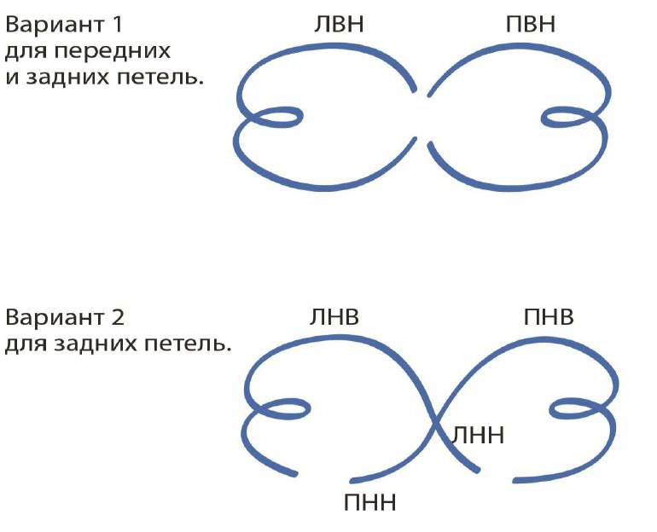

Рисунок 1. Варианты для передних и задних петель.

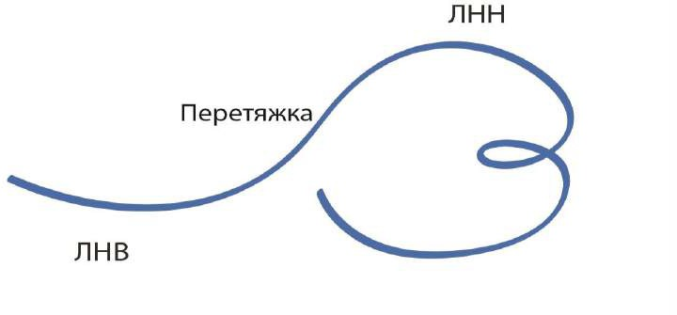

Рисунок 2. Петля с перетяжкой.

2 спортивный разряд.

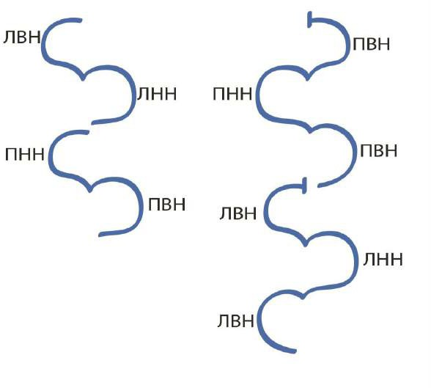

Рисунок 3. Выкрюк наружу.

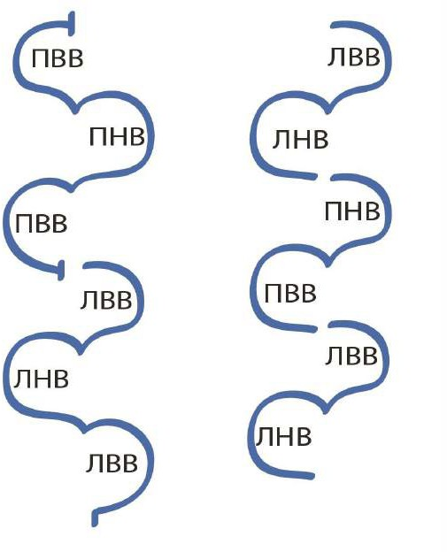

Рисунок 4. Выкрюк внутрь.

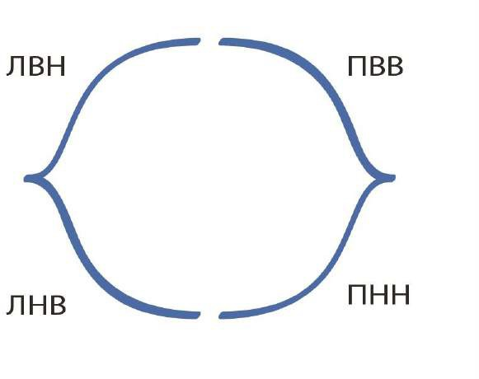

Рисунок 5. Скобка наружу.

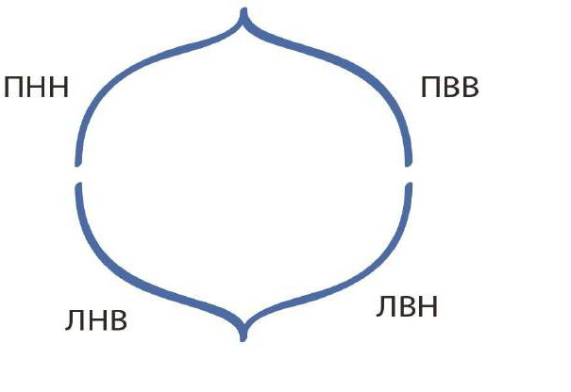

Рисунок 6. Скобка внутрь.

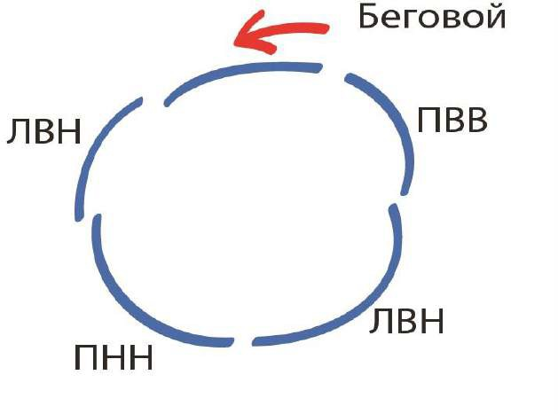3 спортивный разряд.

Вариант 1.

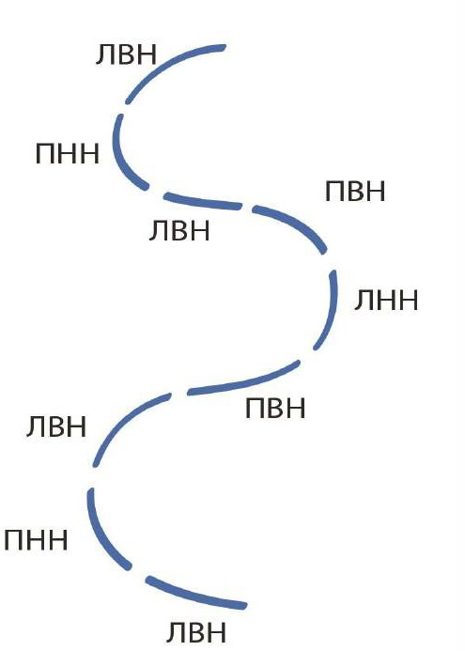Вариант 2.

Рисунок 7. Моухок наружу.

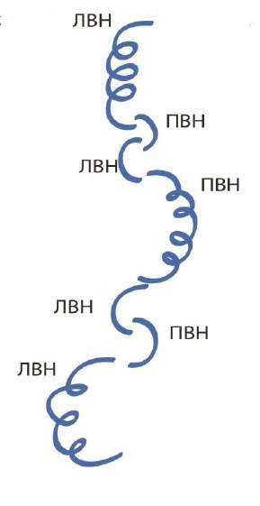Вариант 1.

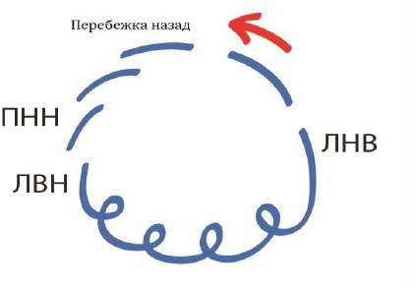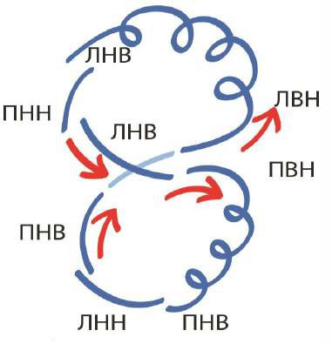Вариант 2.

Вариант 3.

Рисунок 8. Твизл вперед наружу не менее трех боротов.

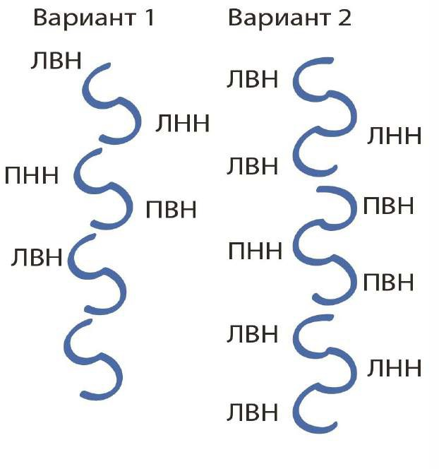

Рисунок 9. Крюк вперед наружу.

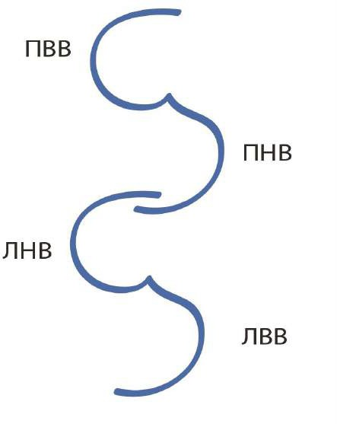

Рисунок 10. Крюк внутрь.

1 юношеский спортивный разряд.

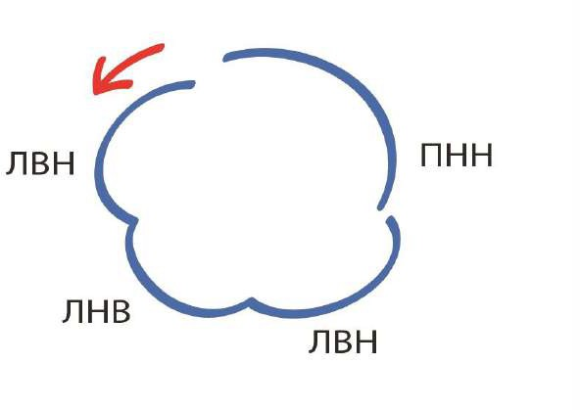

Рисунок 11. Тройка вперед наружу трехкратная.

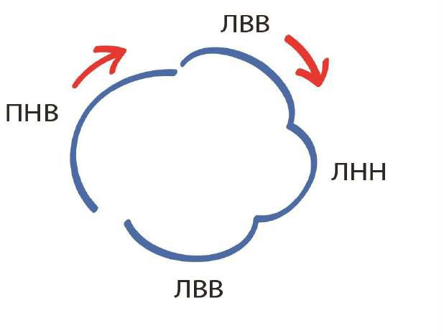

Рисунок 12. Тройка вперед внутрь трехкратная.

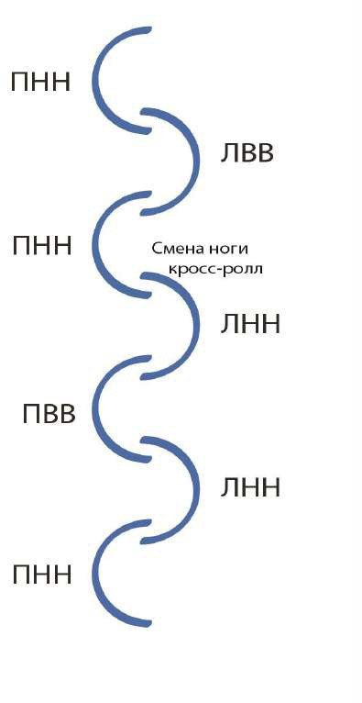

Рисунок 13. Чоктау.

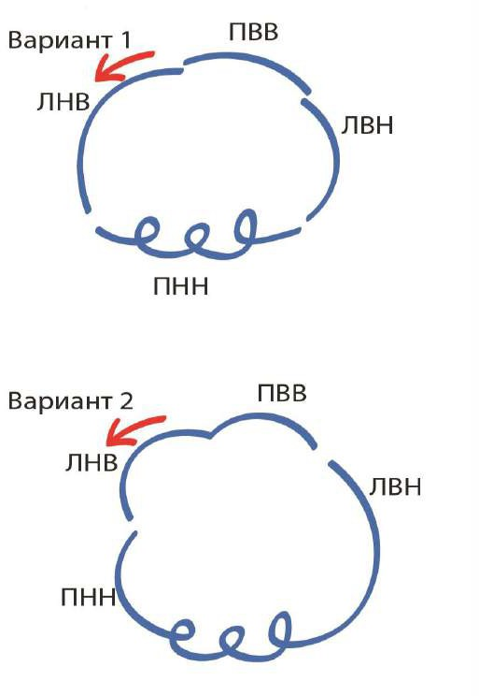

Рисунок 14. Твизл назад наружу не менее трех оборотов.

2 юношеский спортивный разряд.

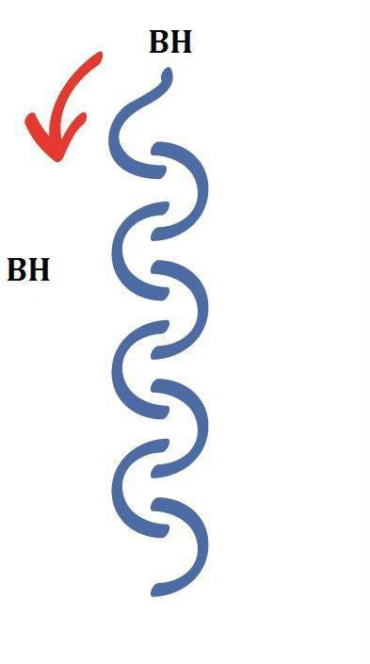

Рисунок 15. Кросс-ролл вперед.

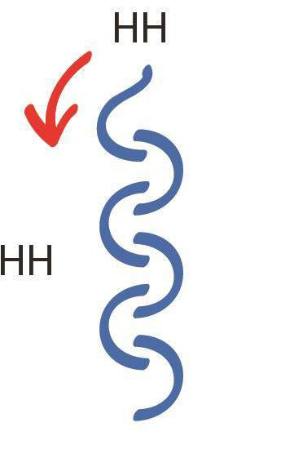

Рисунок 16. Кросс-ролл назад.

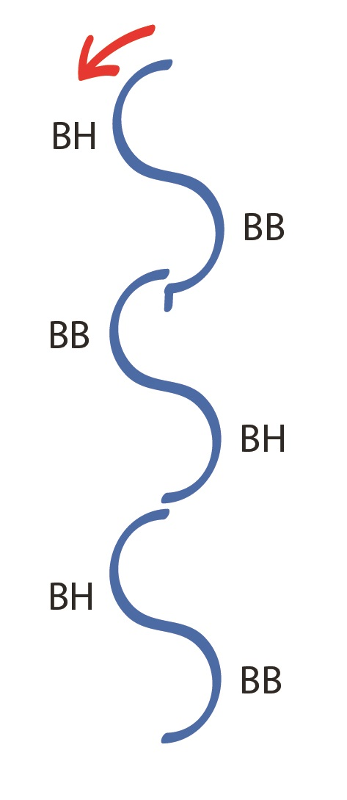

Рисунок 17. Перетяжка вперед (с двух ног).

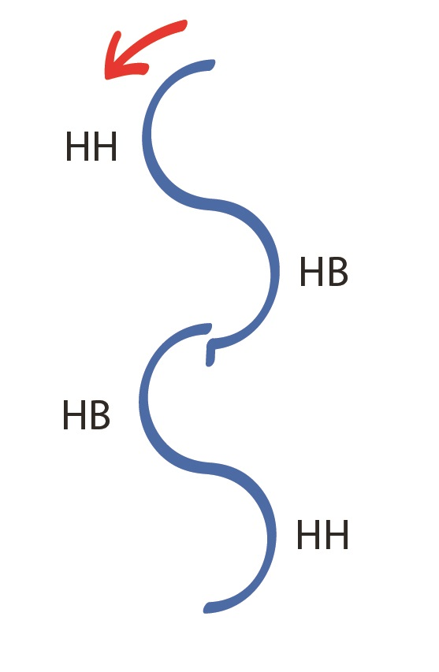

Рисунок 18. Перетяжка назад (с двух ног).

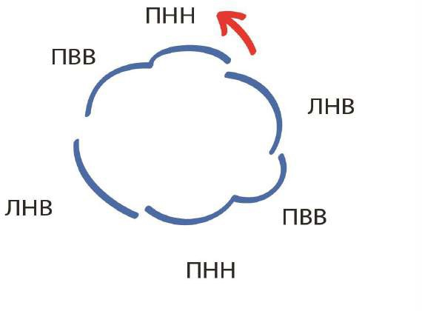

Рисунок 19. Тройка назад наружу (Риттбергеровская).

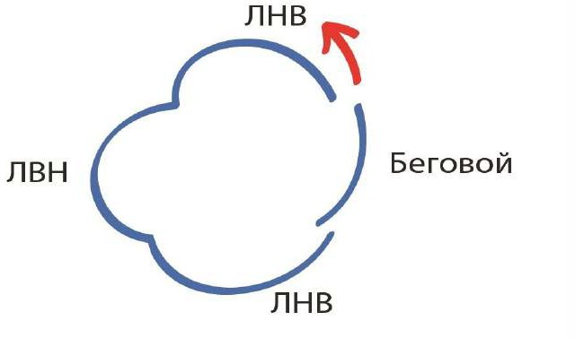

Рисунок 20. Тройка назад внутрь двухкратная.

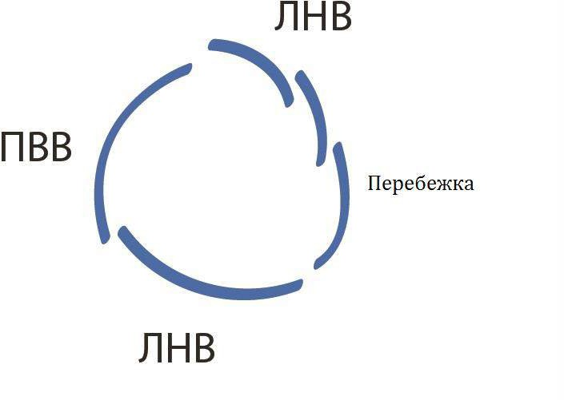

Рисунок 21. Перебежка назад с моухоками вперед внутрь.

3 юношеский спортивный разряд.

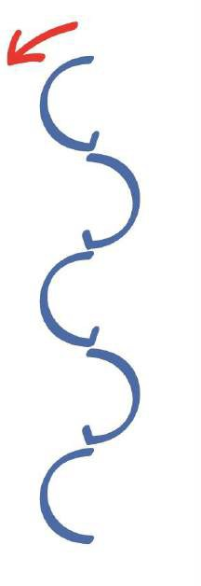

Рисунок 22. Дуги вперед наружу.

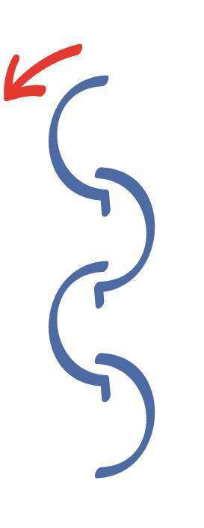

Рисунок 23. Дуги вперед внутрь.

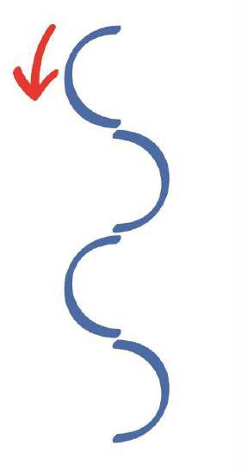

Рисунок 24. Дуги назад наружу.

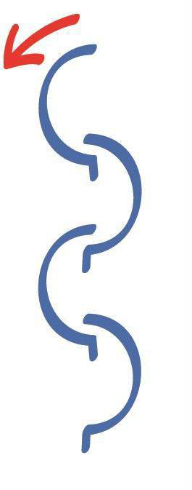

Рисунок 25. Дуги назад внутрь.

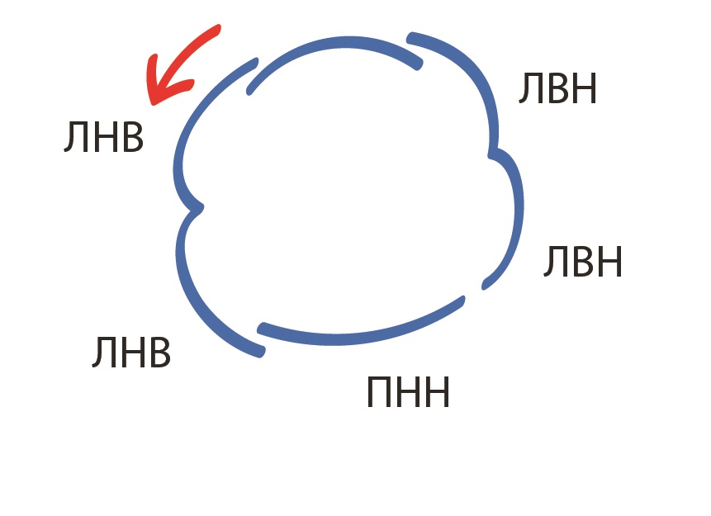

Рисунок 26. Тройка вперед наружу.

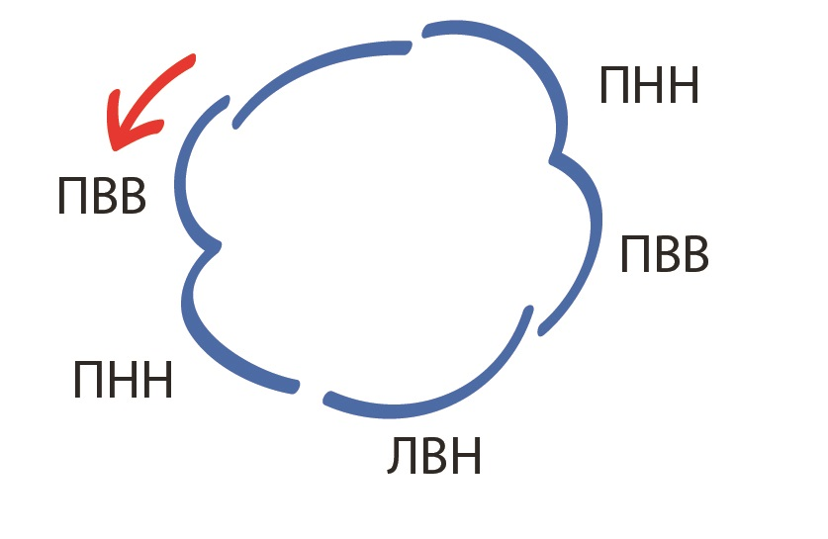

Рисунок 27. Тройка вперед внутрь.

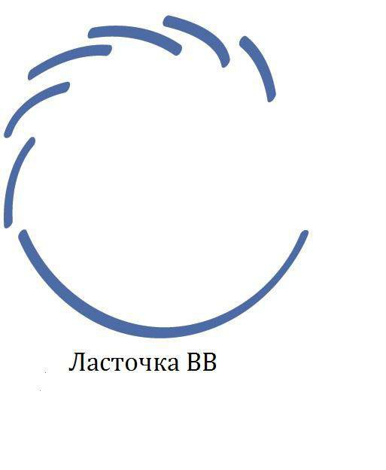

Рисунок 28. Перебежка вперед с ласточкой вперед внутрь.

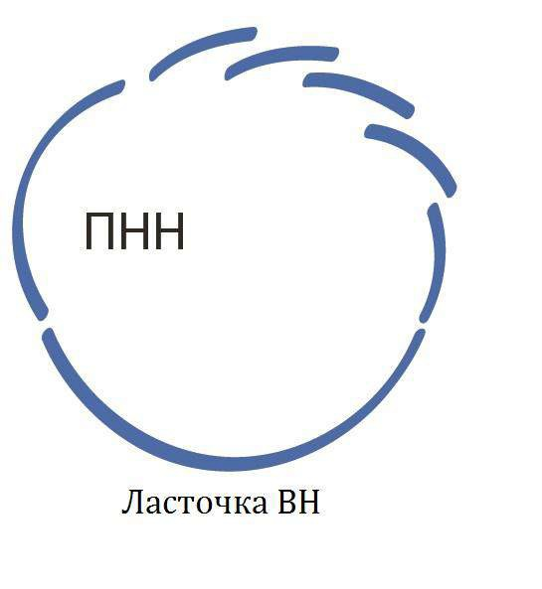

Рисунок 29. Перебежка назад с ласточкой вперед наружу.

Приложение 2

ИМЕННАЯ ЗАЯВКА

От___________________________________________________________________________________________________________

На участие в соревнованиях_____________________________________________________________________________________

|  |  |  |  |  |  |  |  |
| --- | --- | --- | --- | --- | --- | --- | --- |
| №  п/п | Фамилия Имя Отчество  участника | Дата  рождения | Спортивное звание или спортивный разряд | Организация, территория | Вид программы и разряд, в котором заявляется | Тренер | Виза врача |
| 1 |  |  |  |  |  |  |  |
| 2 |  |  |  |  |  |  |  |
| 3 |  |  |  |  |  |  |  |
| 4 |  |  |  |  |  |  |  |
| 5 |  |  |  |  |  |  |  |

Руководитель органа исполнительной

власти в области физической культуры и

спорта субъекта РФ _____________________________________________________________________________________________

(подпись) (ФИО, должность)

Руководитель региональной

спортивной федерации__________________________________________________________________________________________

(подпись) (ФИО, должность)

Руководитель организации________________________________________________________________________________________

(подпись) (ФИО, должность)

Представитель команды_______________________________________________________________________________________

(подпись) (ФИО, должность)

Врач_________________________________________________________ Всего допущено_______ человек

(подпись) (ФИО, должность)

М.П.

Приложение № 3

Технические требования к разделам соревнований (программам) по каждой спортивной дисциплине

| **Классификационная программа** | **Возрастная группа** | **Программа** | **Пол** | **Коэффи- циент компо- нентов** | | **Элементы, подлежащие исполнению в программе** |
| --- | --- | --- | --- | --- | --- | --- |
| **в спортивной дисциплине «одиночное катание»** | | | | | | |
| МС | Мужчины,женщины 14 лет и старше | Короткая программа | М | | 1,67 | На текущий спортивный сезон по требованиям ИСУ |
| Ж | | 1,33 |
| Произвольная программа | М | | 3,33 | Сбалансированность программы на текущий спортивный сезон:  1. не менее четырех различных прыжков в три оборота,  2. не менее одного каскада или комбинации прыжков, состоящей из двух тройных прыжков. |
| Ж | | 2,67 | Сбалансированность программы на текущий спортивный сезон:  1. не менее трех различных прыжков в 3 оборота,  2. не менее одной комбинации или каскада двойного и тройного прыжков. |
| КМС | Юниоры, юниорки  13-19 лет;  юноши, девушки  11-17 лет | Короткая программа | М | | 1,67 | На текущий спортивный сезон по требованиям ИСУ |
| Ж | | 1,33 |
| Произвольная программа | М | | 3,33 | Сбалансированность программы на текущий спортивный сезон:  1. не менее двух различных прыжков в три оборота,  2. не менее одного каскада или комбинации из тройного и двойного прыжков |
| Ж | | 2,67 |
| Первый  спортивный разряд | Юноши, девушки  11-17 лет;  мальчики, девочки  9-12 лет | Короткая программа | М , Ж | | 1,5 | Элементы.   1. Прыжок двойной Аксель; 2. Любой прыжок в два или три оборота; 3. Каскад из двух двойных или тройных прыжков. Тройной аксель в каскаде разрешен. 4. Прыжок во вращение без смены ноги в одной базовой позиции (восемь оборотов), позиция приземления отлична от позиции во вращении со сменой ноги; 5. Вращение в одной базовой позиции без входа прыжком: для юношей со сменой ноги в позиции волчка или либелы (шесть + шесть оборотов); для девушек без смены ноги в позиции заклона, волчка или либелы (восемь оборотов); 6. Комбинированное вращение с только одной сменой ноги без входа прыжком (шесть + шесть оборотов). Заход прыжком запрещён; 7. Одна дорожка шагов.   Все прыжки короткой программы должны быть различными, допустим каскад из двух одинаковых прыжков. |
| Произвольная программа | М | | 3,33 | Сбалансированность программы на текущий сезон:  1. максимум шесть прыжковых элементов, один из которых должен содержать прыжок двойной Аксель;  любой прыжок может быть исполнен не более двух раз;  только два прыжка из прыжков в три или три с половиной оборота могут быть повторены в каскаде или комбинации;  2. максимум три каскада или комбинации (только один каскад или комбинация может состоять максимум из трех прыжков);  3. максимум три различных вращения: вращение с заходом прыжком; вращение в одной базовой позиции без входа прыжком, комбинированное вращение со сменой ноги  4. Максимум одна хореографическая последовательность |
| Ж | | 2,67 |
| Второй  спортивный разряд | Юноши, девушки  11-17 лет;  мальчики, девочки  9-12 лет, мальчики, девочки  6-8 лет | Короткая программа | М , Ж | | 1,07 | Элементы:   1. прыжок одинарный или двойной Аксель; 2. Любой прыжок в два или три оборота**;** 3. Каскад прыжков, состоящий из двух двойных прыжков или из двойного и тройного прыжков. Прыжок Аксель в каскаде запрещен; 4. Вращение в позиции либела или волчок со сменой ноги для юношей (шесть + шесть оборотов), позиция заклон назад или в сторону, волчка или либелы без смены ноги для девушек (восемь оборотов). Заход прыжком запрещен; 5. Комбинированное вращение с одной сменой ноги (шесть + шесть оборотов). Заход прыжком запрещен; 6. Одна дорожка шагов.   Все прыжки короткой программы должны быть различными, разрешен каскад из двух одинаковых прыжков.  Уровень элементов не выше третьего. |
| Произвольная программа | М , Ж | | 2,0 | Сбалансированность программы на текущий сезон:  1. максимум шесть прыжковых элементов, один из которых должен содержать прыжок одинарный или двойной Аксель, только два прыжка в три оборота могут быть повторены в каскаде или комбинации;  Максимум два каскада или комбинации. Один каскад или комбинация может состоять из трёх прыжков.  2. Максимум два вращения: комбинированное вращение со сменой ноги (десять оборотов в сумме). заход прыжком разрешен, прыжок во вращение в одной базовой позиции(восемь оборотов) без смены ноги или вращение в одной базовой позиции со сменой ноги (шесть + шесть оборотов), заход прыжком разрешен;  3. Максимум одна хореографическая последовательность .  Уровень элементов не выше третьего. |

|  |  |  |  |  |  |
| --- | --- | --- | --- | --- | --- |
| Третий спортивный разряд | Юноши, девушки  11-17 лет;  мальчики, девочки  9-12 лет, мальчики, девочки  6-8 лет | Произвольная программа | М, Ж | 1,8 | Сбалансированность программы на текущий сезон:  1. Максимум пять прыжковых элементов, которые должны содержать прыжок одинарный или двойной Аксель.  Максимум два каскада или комбинации. Каскад или комбинация должен состоять только из двух прыжков в полтора и/или два оборота и/или два с половиной оборот.  Любой прыжок может быть исполнен не более двух раз. Прыжки в три и более оборотов запрещены;  2. Максимум два вращения: прыжок во вращение в одной базовой позиции без смены ноги (восемь оборотов), или вращение в одной базовой позиции со сменой ноги с заходом прыжком (шесть + шесть оборотов);  комбинированное вращение со сменой ноги (шесть + шесть оборотов), заход прыжком запрещен;  3. Максимум одна дорожка шагов.  Уровень элементов не выше третьего. |
| Первый  юношеский спортивный разряд | Мальчики, девочки  9-12 лет, мальчики, девочки  6-8 лет | Произвольная программа | Мальчики, девочки | 1,8 | Сбалансированность программы на текущий сезон:  1. Максимум четыре прыжковых элемента, которые должны содержать прыжок одинарный Аксель, три разных прыжка в два оборота. Любой прыжок может быть исполнен не более двух раз. Максимум два каскада или комбинации. Каскад или комбинация может состоять только из двух прыжков в полтора и/или два оборота. Запрещены прыжки в два с половиной оборота и более;  2. максимум два вращения: вращение в одной базовой позиции без смены ноги (восемь оборотов) или со сменой ноги (шесть + шесть оборотов), заход прыжком разрешен, одно комбинированное вращение со сменой или без смены ноги (десять оборотов в сумме), заход прыжком запрещен;  3. максимум одна хореографическая последовательность.  Уровень элементов не выше второго. |
| Второй  юношеский спортивный разряд | Мальчики, девочки  9-12 лет, мальчики, девочки  6-8 лет | Произвольная программа | Мальчики, девочки | 1,6 | Сбалансированность программы на текущий сезон:  1. Максимум четыре прыжковых элемента, которые должны содержать прыжки: одинарный Аксель, Лутц и минимум один прыжок в два оборота. только один прыжок один раз может быть повторен в каскаде или комбинации; максимум один каскад или комбинация прыжков, каскад или комбинация может состоять только из двух прыжков. Запрещены прыжки в два с половиной и более оборотов;  2. максимум два вращения: одно вращение в позиции либела или волчок со сменой ноги – минимум четыре первых оборота в классических базовых позициях на каждой ноге, назад-внутрь и назад-наружу (четыре + четыре оборота), после которых может быть исполнена сложная вариация. При заднем заходе и/или исполнении на неправильных ребрах и/или невыполнении условия о 4-х первых оборотах в классической базовой позиции вращение не будет иметь стоимости; одно комбинированное вращение со сменой или без смены ноги (десять оборотов в сумме). В обоих вращениях запрещен сложный заход и заход прыжком;.  3. Максимум одна хореографическая спираль, включающая в себя не менее двух различных спиралей, выполненных по дугам (одна из которых должна быть исполнена без хвата свободной ноги) шаги, кораблики, различные движения фигурного катания. При не выполнении условий элемент не будет иметь стоимости.  Уровень элементов не выше первого. |
| Третий  юношеский спортивный разряд | Мальчики, девочки  9-12 лет, мальчики, девочки  6-8 лет | Произвольная программа | Мальчики, девочки | 1,5 | Сбалансированность программы на текущий сезон:  1. Максимум три прыжковых элемента, один из которых должен содержать одинарный Риттбергер, только один прыжок один раз может быть повторен в каскаде или комбинации. максимум одна комбинация или каскад из двух прыжков. Запрещены прыжки в два и более оборотов;  2. Максимум два вращения: вращение в позиции волчок без смены ноги назад-внутрь (минимум четыре первых оборота в классической позиции), второе вращение в позиции либела без смены ноги назад-внутрь (минимум четыре первых оборота в классической базовой позиции), запрещен заход прыжком и въезд назад наружу. При заднем заходе/заходе прыжком и/или исполнении на неправильном ребре и/или невыполнении условия о 4-х первых оборотах классической базовой позиции вращение не будет иметь стоимости;  3. Максимум одна хореографическая спираль, включающая в себя не менее двух различных спиралей, выполненных по дугам (одна из которых должна быть исполнена без хвата свободной ноги) шаги, кораблики, различные движения фигурного катания. При не выполнении условий элемент не будет иметь стоимости.  Уровень элементов не выше базового. |

|  |  |  |  |  |  |
| --- | --- | --- | --- | --- | --- |
| **Классификационная программа** | **Возрастная группа** | **Программа** | **Пол** | **Коэффи- циент компо- нентов** | **Элементы, подлежащие исполнению в программе** |
| **в спортивной дисциплине «парное катание»** | | | | | |
| МС | Мужчины, женщины 14 лет и старше | Короткая программа | М, Ж | 1,33 | На текущий спортивный сезон. |
| Произвольная  программа | М, Ж | 2,67 | Сбалансированность программы на текущий спортивный сезон:  1. максимум три различных поддержки из групп три, четыре, пять (в том числе, две не ниже второго уровня);  2. максимум одна двойная или тройная подкрутка;  3. максимум два любых различных тройных выброса;  4. максимум один прыжок двойной Аксель или любой тройной прыжок;  5. максимум один каскад прыжков или комбинация не менее, чем в два оборота, каскад или комбинация может состоять максимум из трех прыжков; все прыжки более чем в два оборота должны быть различными, разрешен каскад или комбинация из двух одинаковых прыжков;  6. максимум парное комбинированное вращение (не менее восьми оборотов) с хотя бы одной сменой позиции и одной сменой ноги;  7. максимум один тодес (не включенный в короткую программу данного сезона);  8. хореографическая комбинация спиралей. |
| КМС | Юниоры,  13-21 год, юниорки  13-19 лет,  юноши,  11-19 лет,  девушки  11-17 лет | Короткая программа | М, Ж | 1,33 | На текущий спортивный сезон по требованиям ИСУ. |
|  |  | Произвольная  программа | М, Ж | 2,67 | Сбалансированность программы на текущий спортивный сезон:  1.максимум две различных поддержки из групп три, четыре, пять (в том числе, одна не ниже второго уровня);  2. максимум одна двойная или тройная подкрутка;  3. максимум два двойных или тройных выброса;  4. максимум один любой двойной или тройной прыжок;  5. максимум один каскад прыжков или комбинация не менее, чем в два оборота, каскад или комбинация может состоять максимум из трех прыжков; все прыжки более чем в два оборота должны быть различными, разрешен каскад или комбинация из двух одинаковых прыжков;  6. максимум одно парное комбинированное вращение (не менее десяти оборотов) с хотя бы одной сменой позиции и с одной сменой ноги;  7. максимум один любой тодес;  8. хореографическая последовательность. |
| Первый  спортивный разряд | Юноши,  11-19 лет,  девушки  11-17 лет | Короткая программа | М, Ж | 1,07 | Элементы:  1. Поддержка из группы два, три или четыре;  2. Одинарная или двойная подкрутка;  3. Одинарный или двойной прыжок (двойной Аксель разрешён);  4. Одинарный или двойной выброс;  5. Параллельное комбинированное вращение со сменой или без смены ноги;  6. Любой тодес или обводка;  7. Дорожка шагов. |
| Произвольная  программа | М, Ж | 2,13 | Сбалансированность программы на текущий сезон:  1. максимум две различных поддержки (группы один, два, три или четыре);  2. максимум одна одинарная или двойная подкрутка;  3. максимум два одинарных или двойных выброса;  4. максимум одинарный или двойной параллельный прыжок;  5. максимум парное комбинированное вращение (пять + пять оборотов);  6. максимум один тодес или обводка;  7. максимум одна хореографическая последовательность.  Уровень элементов не выше третьего |
| Второй  спортивный разряд | Юноши,  11-19 лет,  девушки  11-17 лет | Произвольная  программа | М, Ж | 1,33 | Сбалансированность программы на текущий сезон:  1. максимум две различные поддержки (группы один - два);  2. максимум одна одинарная подкрутка;  3. максимум один одинарный или двойной выброс. Выброс Двойной Аксель разрешен.;  4. максимум один параллельный одинарный или двойной прыжок. Двойной Аксель разрешен;  5. максимум одно любое параллельное вращение или парное вращение. параллельное и парное комбинированное вращение со сменой ноги разрешено;  6. максимум одна обводка или тодес;  7. максимум одна дорожка шагов.  Уровень элементов не выше второго. |

|  |  |  |  |  |  |  |
| --- | --- | --- | --- | --- | --- | --- |
| **Классификационная программа** | | **Возрастная группа** | **Программа** | **Пол** | **Коэффи- циент компо- нентов** | **Элементы, подлежащие исполнению в программе** |
| **в спортивной дисциплине «танцы на льду»** | | | | | | |
| МС | Мужчины,  женщины  14 лет и старше | | Ритм танец | М, Ж | 1.33 | Ритм и содержание танца на текущий спортивный сезон по требованиям ИСУ. |
| Произвольный  танец | М, Ж | 2,0 | Сбалансированность программы на текущий спортивный сезон по требованиям ИСУ |
| КМС | Юниоры  13-21 год, юниорки  13-19 лет,  юноши  11-19 лет,  девушки  11-17 лет | | Ритм танец | М, Ж | 1,33 | Ритм и содержание танца на текущий спортивный сезон по требованиям ИСУ. |
| Произвольный  танец | М, Ж | 2,0 | Сбалансированность программы на текущий спортивный сезон по требованиям ИСУ |
| Первый  спортивный разряд | Юноши,  11-19 лет,  девушки  11-17 лет | | Паттерн танцы | М, Ж | 0,7 | На соревнованиях исполняются два паттерн танца из одной группы, объявленные на текущий сезон.  Общая сумма паттерн танцев будет умножаться на коэффициент 1,0. |
| Произвольный  танец | М, Ж | 1,0 | Сбалансированность программы на текущий спортивный сезон. |
| Второй  спортивный разряд | Юноши,  11-19 лет,  девушки  11-17 лет  мальчики, девочки  9-12 лет, мальчики, девочки  6-8 лет | | Паттерн танцы | М, Ж | 0,7 | На соревнованиях исполняются два паттерн танца одной из двух групп, объявленные на текущий сезон (группа определяется жеребьевкой на соревнованиях перед первой тренировкой).  Общая сумма паттерн танцев будет для каждого танца умножаться на коэффициент 0,75 |
| Произвольный  танец | М, Ж | 1,0 | Сбалансированность программы на текущий спортивный сезон. |
| Третий  спортивный разряд | Юноши,  11-19 лет,  девушки  11-17 лет  мальчики, девочки  9-12 лет, мальчики, девочки  6-8 лет | | Паттерн танцы | М, Ж | 0,7 | На соревнованиях исполняются два паттерн танца из одной группы, объявленные на текущий сезон (танцы определяются жеребьевкой на соревнованиях перед первой тренировкой).  Общая сумма паттерн танцев будет умножаться на коэффициент 0,5. |
| Произвольный  танец | М, Ж | 1,0 | Сбалансированность программы на текущий спортивный сезон. |

|  |  |  |  |  |  |
| --- | --- | --- | --- | --- | --- |
| **в спортивной дисциплине «синхронное катание» (команда 12-16 человек)** | | | | | |
| МС | Мужчины,  женщины  15 лет и старше | Короткая  программа | М, Ж | 1,33 | На текущий спортивный сезон по требованиям ИСУ. |
| Произвольная  программа | М, Ж | 2,67 | На текущий спортивный сезон по требованиям ИСУ. |
| КМС | Юниоры, юниорки  13-19 лет  юноши, девушки  10-15 лет | Короткая  программа | М, Ж | 1,33 | На текущий спортивный сезон по требованиям ИСУ. |
| Произвольная  программа | М, Ж | 2,67 | На текущий спортивный сезон по требованиям ИСУ. |
| Первый  спортивный разряд | Юноши, девушки  10-15 лет | Произвольная  программа | М, Ж | 2,67 | На текущий спортивный сезон по требованиям ИСУ. |
| Второй  спортивный разряд | Юноши, девушки  10-15 лет | Произвольная  программа | М, Ж | 2,67 | На текущий спортивный сезон по требованиям ИСУ. |
| **в спортивной дисциплине «синхронное катание» (команда 12 человек)** | | | | | |
| МС | Мужчины,  женщины  15 лет и старше | Короткая  программа | М, Ж | 1,33 | На текущий спортивный сезон по требованиям ИСУ. |
| Произвольная  программа | М, Ж | 2,67 | На текущий спортивный сезон по требованиям ИСУ. |

***СОДЕРЖАНИЕ***

1. *ОБЩИЕ ПОЛОЖЕНИЯ 1*
2. *ХАРАКТЕР СОРЕВНОВАНИЙ 2*
3. *АНТИДОПИНГОВОЕ ОБЕСПЕЧЕНИЕ СОРЕВНОВАНИ 3*
4. *РЕГЛАМЕН СОРЕВНОВАНЙ 3*
5. *УЧАСТНИКИ СОРЕВНОВАНИЙ 4*
6. *ОРГАНИЗАТОРЫ СОРЕВНОВАНИЙ,*

*ПРЕДСТАВИТЕЛИ И ТРЕНЕРЫ 10*

1. *МЕСТО ПРОВЕДЕНИЯ СОРЕВНОВАНИЙ И*

*ЕГО ОБОРУДОВАНИЕ 11*

1. *ПРОДОЛЖИТЕЛЬНОСТЬ КАТАНИЯ 13*
2. *КОСТЮМЫ 14*
3. *ТРЕБОВАНИЯ К МУЗЫКАЛЬНОМУ СОПРОВОЖДЕНИЮ 14*
4. *ПОРЯДОК ПРОВЕДЕНИЯ СОРЕВНОВАНИЙ 15*
5. *ЖЕРЕБЬЕВКИ СТАРТОВЫХ НОМЕРОВ 16*
6. *РАЗМИНКИ 18*
7. *ВЫЗОВ НА СТАРТ 22*
8. *РАЗРЕШЕНИЕ НА ОТСРОЧКУ СТАРТА И*

*ПОВТОРНЫЙ СТАРТ 22*

1. *СИСТЕМА ВЫСТАВЛЕНИЯ ОЦЕНОК 25*
2. *ОПРЕДЕЛЕНИЕ И ПУБЛИКАЦИЯ РЕЗУЛЬТАТОВ 27*
3. *ПРОТЕСТЫ 36*
4. *ПРОТОКОЛ СОРЕВНОВАНИЙ 37*
5. *НАГРАЖДЕНИЕ УЧАСТНИКОВ И КОМАНД, ОТКРЫТИЕ И*

*ЗАКРЫТИЕ СОРЕВНОВАНИЙ 38*

1. *ОТЧЕТ ГЛАВНОГО СУДЬИ 38*
2. *СУДЕЙСКАЯ КОЛЛЕГИЯ СОРЕВНОВАНИЙ 39*
3. *ОБЯЗАННОСТИ СПОРТИВНЫХ СУДЕЙ 40*
4. *МЕДИЦИНСКОЕ ОБЕСПЕЧЕНИЕ СОРЕВНОВАНИЙ 49*
5. *СОВЕЩАНИЯ СУДЕЙ И ТЕХНИЧЕСКИХ БРИГАД*

*В ПЕРИОД ПРОВЕДЕНИЯ СОРЕВНОВАНИЙ 50*

1. *ОТЧЕТЫ О СОРЕВНОВАНИЯХ 51*
2. *СОКАЩЕНИЯ 51*

*ПРИЛОЖЕНИЕ №1 53*

«Предписанные шаги для выполнения спортивных разрядов

*ПРИЛОЖЕНИЕ №1 67*

«Именная заявка»

*ПРИЛОЖЕНИЕ №3 68*

*«*Технические требования к разделам соревнований (программам)

по каждой спортивной дисциплине»